PC端功能设计

设备管理系统

业务概况

系统流程清单
- 设备管理系统业务流程清单
序号 | 流程代码 | 流程名称 | 备注
 | LC_SB_01 | 点巡检流程
 | LC_SB_02 | 检修流程
 | LC_SB_03 | 故障维修流程
 | LC_SB_04 | 维护保养流程
 | LC_SB_05 | 润滑流程

系统流程说明

设备管理流程
- 点巡检流程

- 点巡检分解流程说明
 |  |  |  | 目标分解流程说明 |  |  |  | 共1页 第1页
节点 | 主导  部门 | 程序及事项 |  | 活动的具体要求 |  |  | 时限  要求 | 产生文件、记录
A1 | 设备工程科 | 根据点检标准制定点巡检计划 |  | - 录入点巡检计划  - 默认自动生成点巡检任务 |  |  | 每月  每年 | 点巡检计划
A1B2 | 设备工程科 | 根据点巡检任务，完成现场作业并录入相关记录 |  | - 通过手持设备进行设备识别，并录入相关点巡检记录信息 |  |  | 每天  每班  每月 | 点巡检记录
A1C2C3 | 设备工程科 | 完成点巡检相关记录的确认 |  | - 对上级点巡检记录进行确认操作 |  |  | 每天  每班  每月 | 点巡检记录
附加说明：
1 | 流程目的 |  | 完成设备日常点巡检
2 | 相关术语
4 | 流程提出 |  | 设备工程科室 |  | 流程版次 | 1
5 | 主管部门 |  | 设备工程科室 |  | 参与部门 | 设备工程科室
审定： |  |  |  |  | 批准：
- 检修流程
- 检修分解流程说明
 |  |  |  | 目标分解流程说明 |  |  |  | 共1页 第1页
节点 | 主导  部门 | 程序及事项 |  | 活动的具体要求 |  |  | 时限  要求 | 产生文件、记录
A1 | 设备工程科 | 制定检修计划 |  | - 录入检修计划  - 根据实际情况，制定施工方案  - 根据实际情况，发起委外申请  - 根据实际情况，发起公司审批  - 确定并生成检修任务 |  |  | 每月  每季  每年 | 检修计划
A1B2 | 机修车间 | 根据检修任务，生成维修工单并完成派单 |  | - 录入维修工单信息  - 完成派单操作 |  |  | 每天 | 检修任务表  维修工单表  派单记录
A1B2B3 | 机修车间 | 根据维修工单，完成现场作业并录入作业内容 |  | - 开始接单  - 录入作业记录  - 完成工单 |  |  | 每天 | 维修记录
A1B2B3B4 | 机修车间 | 维修完成后发起验收 |  | - 录入验收的相关记录  - 发起验收申请审批 |  |  | 每天 | 验收记录  验收审批记录
附加说明：
1 | 流程目的 |  | 完成设备检修
2 | 相关术语
4 | 流程提出 |  | 设备工程科室 |  | 流程版次 | 1
5 | 主管部门 |  | 设备工程科室 |  | 参与部门 | 设备工程科室、机修车间、设备工程部
审定： |  |  |  |  | 批准：

- 维修流程

- 维修分解流程说明
 |  |  |  | 目标分解流程说明 |  |  |  | 共1页 第1页
节点 | 主导  部门 | 程序及事项 |  | 活动的具体要求 |  |  | 时限  要求 | 产生文件、记录
A1 | 生产车间 | 发现设备故障 |  | - 录入设备故障信息  - 分析故障原因，确认是否上报 |  |  | 每天 | 故障记录
A1B2 | 机修车间 | 确认故障原因 |  | - 分析故障原因，确认是否上报 |  |  | 每天 | 故障记录
A1B2C3 | 设备科 | 确认故障原因 |  | - 视情况而定，发起委外申请  - 视情况而定，发起公司审批 |  |  | 每天 | 故障记录  委外申请单  公司审批单
A1B2C3B3 | 机修车间 | 生成维修任务 |  | - 录入维修任务 |  |  | 每天 | 维修任务表
A1B2C3B3B4 | 机修车间 | 实施维修作业以及验收 |  | - 根据维修任务，录入维修工单以及派单操作  - 现场实施完成后录入维修内容记录  - 维修完成后发起验收流程 |  |  | 每天 | 维修任务表  维修工单表  派单记录  维修记录  验收记录
A1A4 | 生产车间 | 实施维修作业 |  | - 现场实施完成后录入维修内容记录 |  |  | 每天 | 维修记录
附加说明：
1 | 流程目的 |  | 完成设备故障维修
2 | 相关术语
4 | 流程提出 |  | 生产车间 |  | 流程版次 | 1
5 | 主管部门 |  | 设备工程科室 |  | 参与部门 | 设备科、机修车间、生产车间
审定： |  |  |  |  | 批准：

- 保养流程

- 保养分解流程说明
 |  |  |  | 目标分解流程说明 |  |  |  | 共1页 第1页
节点 | 主导  部门 | 程序及事项 |  | 活动的具体要求 |  |  | 时限  要求 | 产生文件、记录
A1 | 设备科 | 制定维保计划 |  | - 根据实际情况制定维保计划  - 视情况而定，发起委外申请  - 确认并生成维保任务 |  |  | 每月  每季  每年 | 维保计划
A1B2 | 机修车间 | 根据维保任务进行作业 |  | - 根据维保任务，录入维保工单以及派单操作  - 根据维保单进行现场实施，并录入维保作业记录 |  |  | 每天 | 故障原因
附加说明：
1 | 流程目的 |  | 完成设备维护保养
2 | 相关术语
4 | 流程提出 |  | 设备科 |  | 流程版次 | 1
5 | 主管部门 |  | 设备科 |  | 参与部门 | 设备科、机修车间
审定： |  |  |  |  | 批准：

- 润滑流程

- 润滑分解流程说明
 |  |  |  | 目标分解流程说明 |  |  |  | 共1页 第1页
节点 | 主导  部门 | 程序及事项 |  | 活动的具体要求 |  |  | 时限  要求 | 产生文件、记录
A1 | 设备科 | 制定润滑计划 |  | - 根据实际情况制定润滑计划 |  |  | 每月 | 润滑计划
A1B2 | 班组 | 根据润换任务进行作业 |  | - 根据润滑任务进行现场实施，并录入润滑作业记录 |  |  | 每天 | 润滑记录
附加说明：
1 | 流程目的 |  | 完成设备润滑
2 | 相关术语
4 | 流程提出 |  | 设备科 |  | 流程版次 | 1
5 | 主管部门 |  | 设备科 |  | 参与部门 | 设备科、班组
审定： |  |  |  |  | 批准：

功能设计

功能清单
- 设备管理系统功能清单
系统 |  | 一级功能点 |  | 二级功能点
编码 | 系统名称 | 编码 | 功能点 | 编码 | 功能点
SB | 设备管理系统 | SB_01 | 设备台账 | SB_01_01 | 在用设备
 |  |  |  | SB_01_02 | 特种设备
 |  | SB_02 | 设备管理 | SB_02_01 | 设备检验
 |  |  |  | SB_02_02 | 设备事件
 |  |  |  | SB_02_03 | 调拨转移
 |  |  |  | SB_02_04 | 设备处置
 |  |  |  | SB_02_05 | 设备报废
 |  |  |  | SB_02_06 | 修旧利废
 |  | SB_03 | 标准管理 | SB_03_01 | 点巡检标准
 |  |  |  | SB_03_02 | 点检策略
 |  |  |  | SB_03_03 | 检修标准
 |  |  |  | SB_03_04 | 保养标准
 |  |  |  | SB_03_05 | 润滑标准
 |  | SB_04 | 计划管理 | SB_04_01 | 维修计划
 |  |  |  | SB_04_02 | 检修计划
 |  |  |  | SB_04_03 | 保养计划
 |  |  |  | SB_04_04 | 润滑计划
 |  |  |  | SB_04_05 | 点巡检计划
 |  | SB_05 | 维修管理 | SB_05_01 | 异常项管理
 |  | SB_06 | 检修管理 | SB_06_01 | 检修记录
 |  | SB_07 | 保养管理 | SB_07_01 | 保养任务
 |  |  |  | SB_07_02 | 保养记录
 |  | SB_08 | 润滑管理 | SB_08_01 | 润滑任务
 |  |  |  | SB_08_02 | 润滑记录
 |  | SB_09 | 点巡检管理 | SB_09_01 | 日完成情况
 |  |  |  | SB_09_02 | 点检记录
 |  | SB_10 | 工单管理 | SB_10_01 | 工单管理
 |  | SB_11 | 外委管理 | SB_11_01 | 外委检修
 |  |  |  | SB_11_02 | 外委维修
 |  |  |  | SB_11_03 | 外委保养
 |  | SB_12 | 重点设备监控 | SB_12_01 | 运行状态监控
 |  |  |  | SB_12_02 | 设备运行记录
 |  |  |  | SB_12_03 | 设备动态告警
 |  | SB_13 | 知识库 | SB_13_01 | 设备资料
 |  |  |  | SB_13_02 | 规章制度
 |  |  |  | SB_13_03 | 设备知识
 |  | SB_14 | 备品备件 | SB_14_01 | 库存台账
 |  |  |  | SB_14_02 | 库存数量预警
 |  |  |  | SB_14_03 | 库存过期预警
 |  |  |  | SB_14_04 | 库存超期预警
 |  | SB_15 | 统计分析 | SB_15_01 | 台账统计
 |  |  |  | SB_15_02 | 故障统计
 |  |  |  | SB_15_03 | 点巡检统计
 |  |  |  | SB_15_04 | 保养统计
 |  |  |  | SB_15_05 | 润滑统计
 |  |  |  | SB_15_06 | 检修统计
 |  |  |  | SB_15_07 | 三率分析
 |  |  |  | SB_15_08 | 事故分析
 |  | SB_16 | APP功能 | SB_16_01 | 故障报修
 |  |  |  | SB_16_02 | 维修工单
 |  |  |  | SB_16_03 | 点检任务
 |  |  |  | SB_16_04 | 保养任务
 |  |  |  | SB_16_05 | 检修任务

设备台账

在用设备

功能描述
在用设备记录设备全生命周期全事件跟踪的相关信息，包括基本信息、资料、维修、保养、点巡检、调拨、设备处置、备件、事件、检定等内容，设备基本信息从ERP系统通过数据接口同步过来，以ERP系统维护为准，设备经在用确认操作后形成在用设备台账。

业务流程
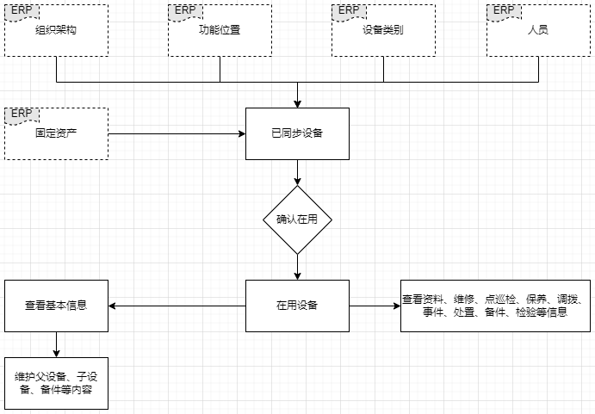
流程说明：
- 首先需完成基础数据的同步，包括组织机构、功能位置、设备类别、人员信息等；
- 通过定时任务/手工两种同步方式，将ERP系统的固定资产同步到已同步设备；
- 对已同步设备进行在用状态的确认操作；
- 查看在用设备的相关信息，及维护父设备、子设备、备件等内容。

功能设计

在用设备

页面原型
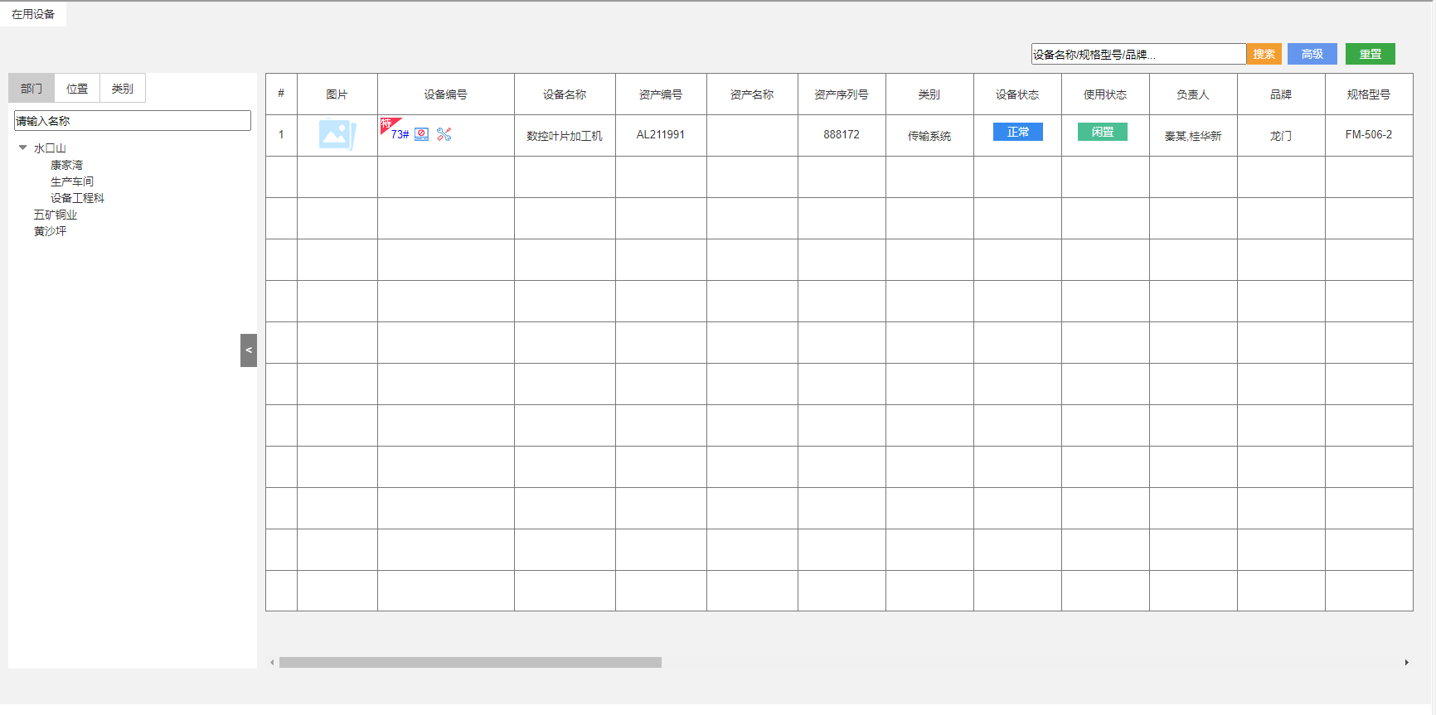
- 在用设备

功能说明
查询：根据查询字段对设备进行查询；
筛选：按部门、位置、类别对设备进行筛选查询；
详情：查看设备的详情信息，包括基本信息、点巡检、保养、维修、检修、备件等；
编辑：对设备相关信息进行维护；
导出：将设备列表导出到Excel文件；

页面控件
名称 | 类型 | 位置 | 事件 | 说明
部门/位置/类别 | 按钮 | 一级页面 | 切换到相应的筛选面板
部门/位置/类别名称输入框 | 文本框 | 一级页面 | 自动索引相应的部门/位置/类别名称
搜索 | 按钮 | 一级页面 | 根据关键字搜索
高级 | 按钮 | 一级页面 | 展开显示多条件查询面板
重置 | 按钮 | 一级页面 | 清空查询条件，显示所有设备
导出 | 按钮 | 一级页面 | 导出查询结果到Excel文件
设备编码 | 链接 | 一级页面 | 跳转到设备详情页面
编辑 | 链接 | 一级页面 | 跳转到设备编辑页面
查看 | 链接 | 一级页面 | 跳转到设备详情页面

页面字段
名称 | 数据类型 | 长度 | 允许操作 | 是否必输 | 录入方式 | 备注
图片 | 文本 |  | 否 | 是 | 自动生成 | ERP同步数据
设备编号 | 文本 |  | 否 | 是 | 自动生成
设备名称 | 文本 |  | 否 | 是 | 自动生成
资产编号 | 文本 |  | 否 | 是 | 自动生成
序列号 | 文本 |  | 否 | 是 | 自动生成
类别 | 文本 |  | 否 | 是 | 自动生成
设备状态 | 文本 |  | 否 | 是 | 自动生成
使用状态 | 文本 |  | 否 | 是 | 自动生成
负责人 | 文本 |  | 否 | 是 | 自动生成
品牌 | 文本 |  | 否 | 是 | 自动生成
规格型号 | 文本 |  | 否 | 是 | 自动生成
设备等级 | 文本 |  | 否 | 是 | 自动生成
所属部门 | 文本 |  | 否 | 是 | 自动生成
功能位置 | 文本 |  | 否 | 是 | 自动生成
单位 | 文本 |  | 否 | 是 | 自动生成
供应商 | 文本 |  | 否 | 是 | 自动生成
购置日期 | 文本 |  | 否 | 是 | 自动生成
采购金额 | 文本 |  | 否 | 是 | 自动生成
保修期至 | 文本 |  | 否 | 是 | 自动生成
启用日期 | 文本 |  | 否 | 是 | 自动生成
预计报废日期 | 文本 |  | 否 | 是 | 自动生成
设备来源 | 文本 |  | 否 | 是 | 自动生成
净值 | 文本 |  | 否 | 是 | 自动生成
计量设备 | 文本 |  | 否 | 是 | 自动生成
计量编号 | 文本 |  | 否 | 是 | 自动生成
电子标签码 | 文本 |  | 否 | 是 | 自动生成
入账方式 | 文本 |  | 否 | 是 | 自动生成
创建人 | 文本 |  | 否 | 是 | 自动生成
创建时间 | 文本 |  | 否 | 是 | 自动生成
技术参数 | 文本 |  | 否 | 是 | 自动生成
备注 | 文本 |  | 否 | 是 | 自动生成

设备详情

页面原型
- 基本信息
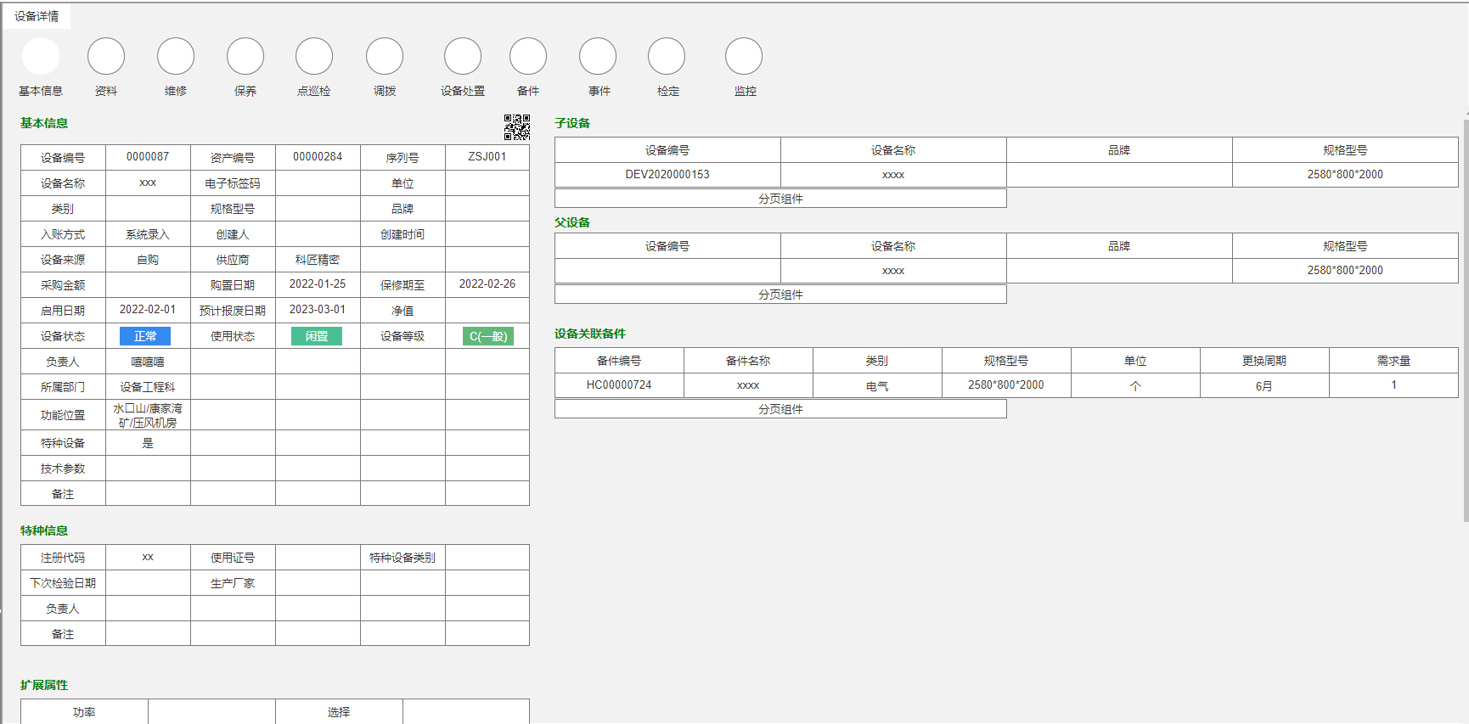
- 设备基本信息
- 资料
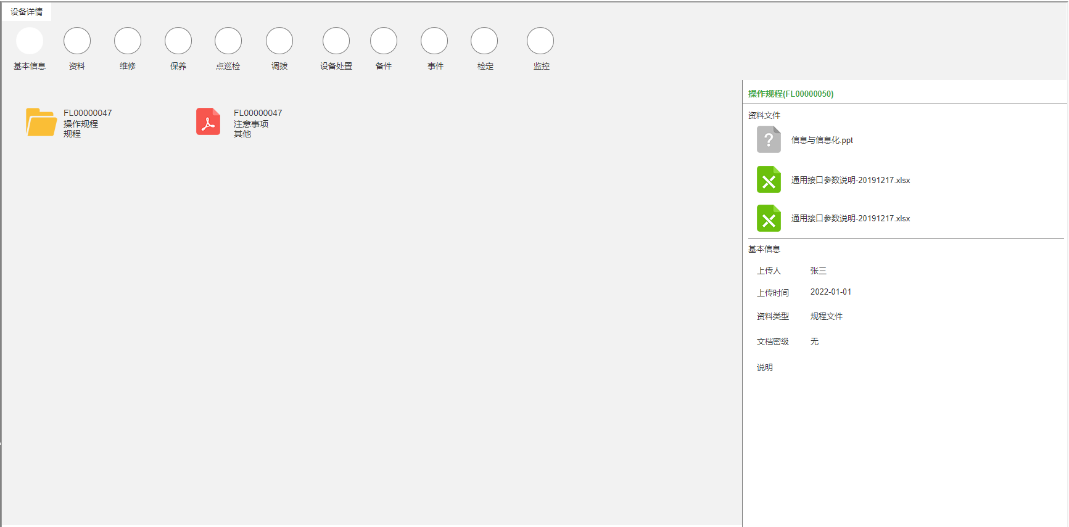
- 设备资料
- 维修
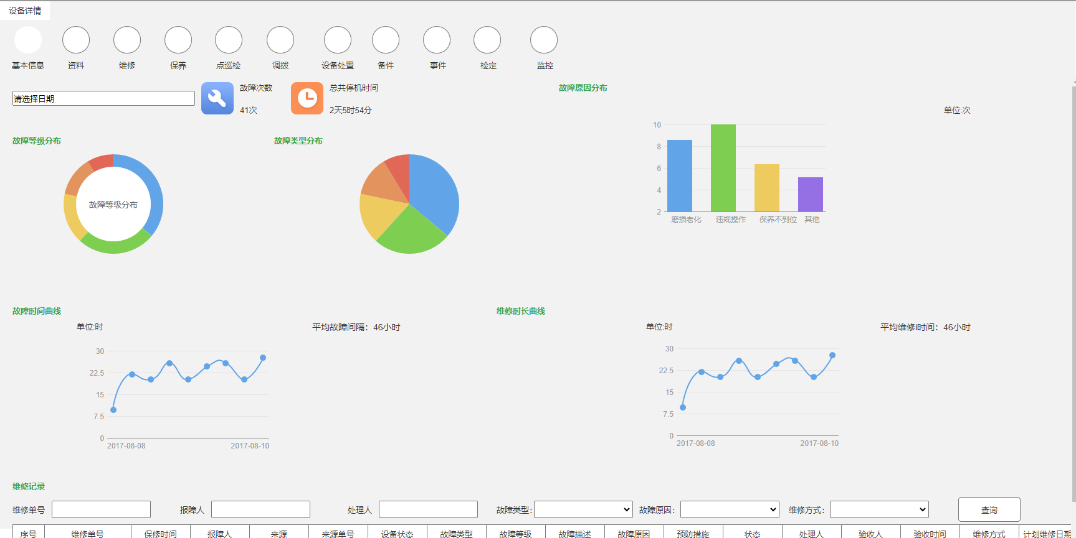
- 设备维修记录
- 保养
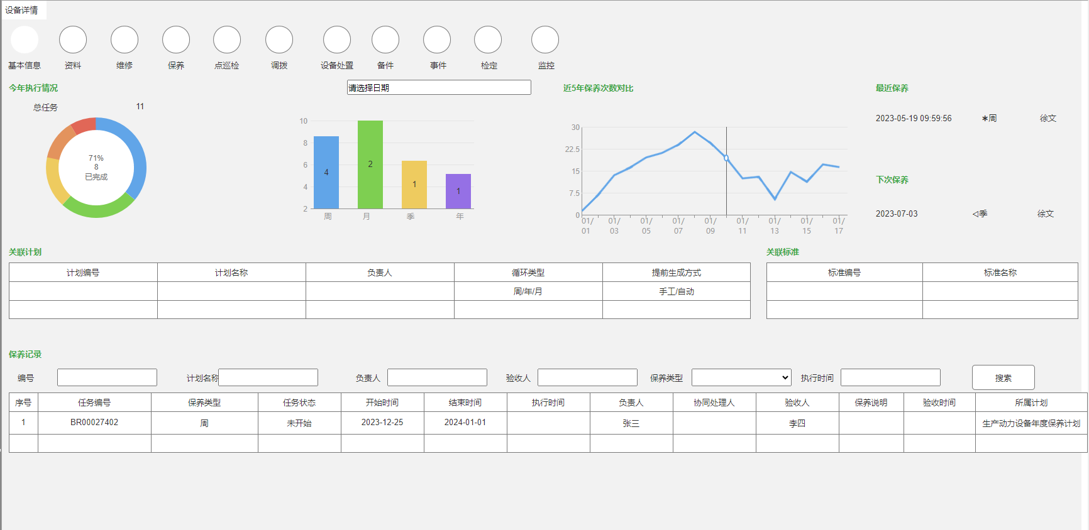
- 设备保养记录
- 点巡检
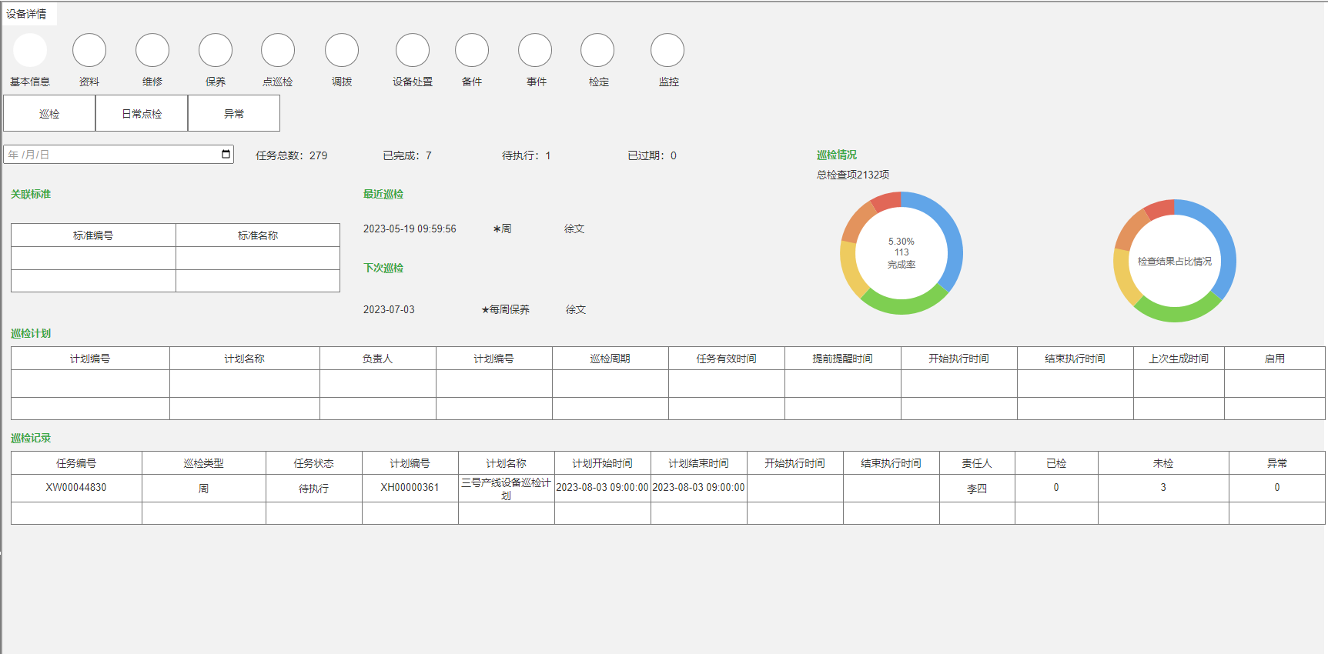
- 点巡检记录
- 调拨
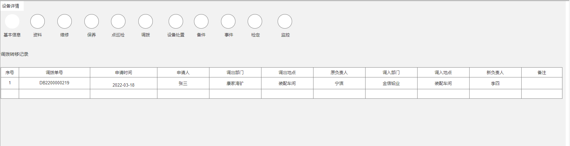
- 设备调拨记录
- 设备处置
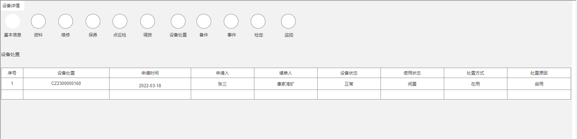
- 设备处置记录
- 备件
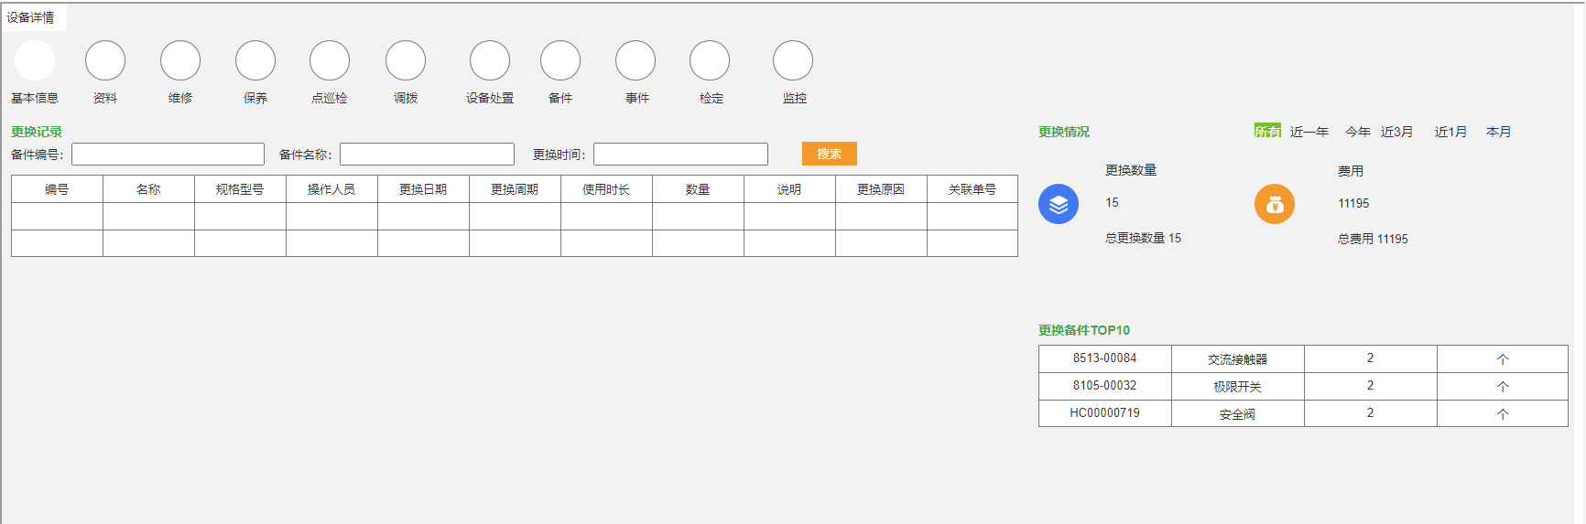
- 备件使用记录
- 事件
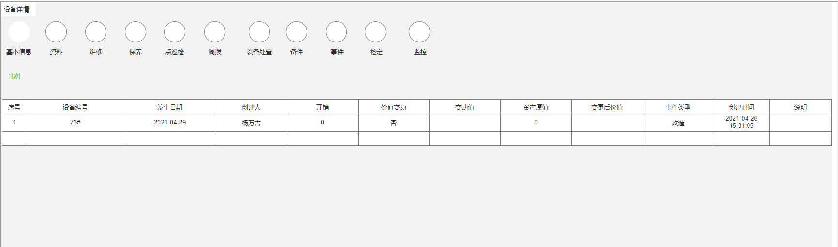
- 设备事件记录
- 检定
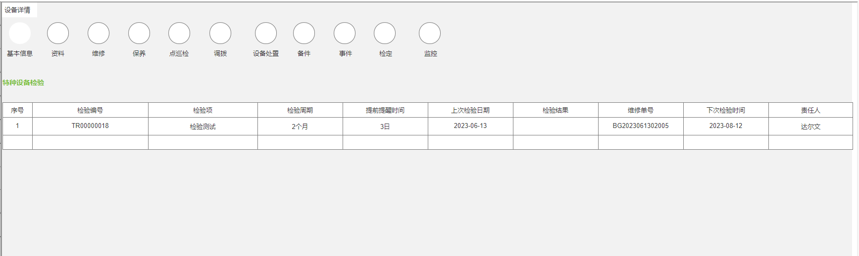
- 特种设备检定记录

功能说明
- 基本信息
- 备件搜索：根据备件名称、备件编码以及规格型号对备件列表进行查询；
- 设备图片查看：点击图片进行放大查看；
- 设备二维码查看：鼠标放到二维码上放大显示。
- 资料
- 搜索：根据关键字对资料进行搜索；
- 查看资料详情：通过点击资料查看资料的详情信息；
- 查看文件内容：点击打开文件，查看文件内容；
- 维修
- 选择日期区间：统计日期区间内维修执行情况；
- 查询：根据查询条件对维修记录进行查询；
- 查看维修工单：
- 保养
- 选择日期区间：统计日期区间内保养执行情况；
- 查询：根据查询条件对保养记录进行查询；
- 查看任务：
- 点巡检
- 巡检
- 选择日期区间：统计日期区间内点巡检执行情况；
- 查询：根据查询条件对巡检记录进行查询；
- 查看任务：
- 日常点检
- 选择年月：查询指定月份的日常点检执行情况；
- 选择显示类型：点检值或者点检状态，状态包括：正常、异常、未开班、漏检或未点检；
- 异常
- 选择日期区间：统计日期区间内点巡检异常情况；
- 关联计划：查看异常处理的执行情况；
3）来源：查看异常的来源信息；
- 调拨
- 查看详情：查看调拨转移详情信息；
- 设备处置
- 查看详情：查看处置详情信息；
- 备件
- 更换记录查询：按相关条件查询备件的更换记录信息；
- 按不同时间阶段统计显示备件更换情况：按所有、近一年、今年、近3月、近1月、本月不同时间阶段；
- 事件
- 查看详情：查看事件详情信息；
- 检定
- 查看详情：查看检验详情信息；

页面控件
页面名称 | 名称 | 类型 | 位置 | 事件 | 说明
基本信息 | 备件查询 | 按钮 | 二级页面 | 根据关键字搜索
 | 查看图片 | 图片 | 二级页面 | 点击查看图片原图
 | 查看二维码 | 图片 | 二级页面 | 鼠标悬停显示二维码原图
资料 | 搜索 | 按钮 | 二级页面 | 根据关键字搜索 | ——
 | 查看资料详情 | DIV | 二级页面 | 右侧切换显示资料详情面板
 | 查看文件内容 | 链接 | 二级页面 | 新开窗口显示文件内容
维修 | 选择日期区间 | 日期控件 | 二级页面 | 根据日期区间进行统计
 | 查询 | 按钮 | 二级页面 | 根据关键字搜索
 | 维修单号 | 链接 | 二级页面 | 查看工单详情信息
保养 | 选择日期区间 | 日期控件 | 二级页面 | 根据日期区间进行统计
 | 查询 | 按钮 | 二级页面 | 根据关键字搜索
 | 任务编号 | 链接 | 二级页面 | 查看任务详情信息
点巡检 | 选择日期区间 | 日期控件 | 二级页面 | 根据日期区间进行统计 | 巡检
 | 查询 | 按钮 | 二级页面 | 根据关键字搜索 | 巡检
 | 任务编号 | 链接 | 二级页面 | 查看任务详情信息 | 巡检
 | 月份 | 日期控件 | 二级页面 | 查询指定月份的日常点检执行情况 | 日常点检
 | 选择显示类型 | 下拉框 | 二级页面 | 点检值或者点检状态 | 日常点检
 | 选择日期区间 | 日期控件 | 二级页面 | 根据日期区间进行统计 | 异常
 | 关联计划 | 链接 | 二级页面 | 查看异常处理的执行情况 | 异常
 | 来源 | 链接 | 二级页面 | 查看异常的来源信息 | 异常
调拨 | 调拨单号 | 链接 | 二级页面 | 查看调拨详情信息
设备处置 | 处置单号 | 链接 | 二级页面 | 查看处置详情信息
备件 | 搜索 | 按钮 | 二级页面 | 按相关条件查询备件的更换记录信息
 | 导出 | 按钮 | 二级页面 | 导出按相关条件查询备件的更换记录信息结果到Excel文件
 | 不同时间阶段 | 按钮 | 二级页面 | 按不同时间阶段统计显示备件更换情况
事件 | 事件编号 | 链接 | 二级页面 | 查看事件详情信息
检定 | 检验编号 | 链接 | 二级页面 | 查看检验详情信息

页面字段

已同步设备

页面原型
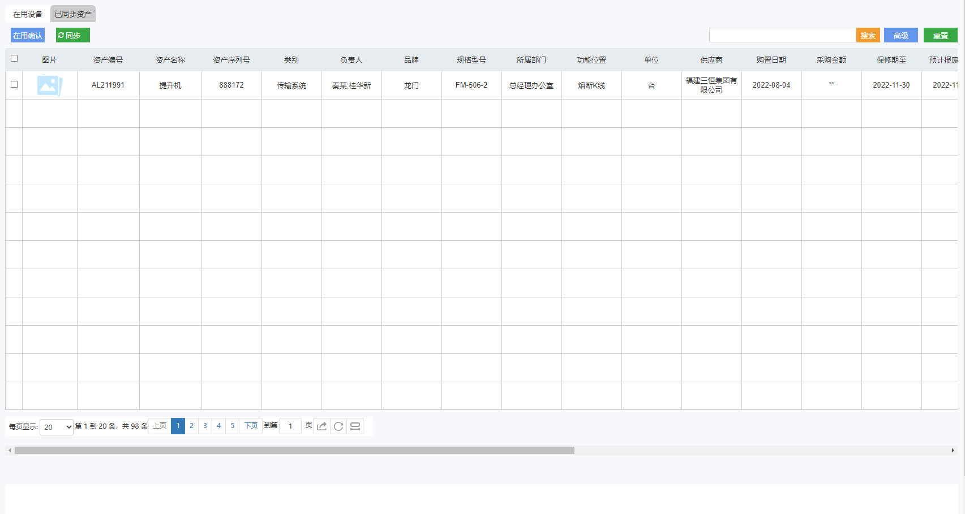
- 已同步设备资产

功能说明
同步：将ERP系统中设备卡片数据进行同步
在用确认：将已同步设备数据进行确认，生成在用设备台账

页面控件
名称 | 类型 | 位置 | 事件 | 说明
同步 | 按钮 | 一级页面 | 数据同步
在用确认 | 按钮 | 一级页面 | 生成在用设备台账

页面字段
名称 | 数据类型 | 长度 | 允许操作 | 是否必输 | 录入方式 | 备注
图片 | 文本 |  | 否 | 是 | 自动生成
资产编号 | 文本 |  | 否 | 是 | 自动生成
资产名称 | 文本 |  | 否 | 是 | 自动生成
资产序列号 | 文本 |  | 否 | 是 | 自动生成
类别 | 文本 |  | 否 | 是 | 自动生成
负责人 | 文本 |  | 否 | 是 | 自动生成
品牌 | 文本 |  | 否 | 是 | 自动生成
规格型号 | 文本 |  | 否 | 是 | 自动生成
供应商 | 文本 |  | 否 | 是 | 自动生成

特种设备

功能描述
对特种设备进行单独管理，形成特种设备台账以及根据特种设备的检验标准定期进行设备检验。

业务流程
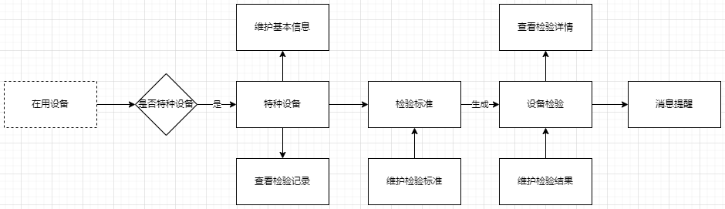
流程说明：
- 将在用设备中为特种设备单独区分出来，形成特种设备台账；
- 维护特种设备基本信息以及查看特种设备的检验记录信息；
- 维护特种设备的检验标准，并根据标准生成设备检验信息；
- 根据设备检验信息的要求进行检验结果记录的维护；

功能设计

页面原型
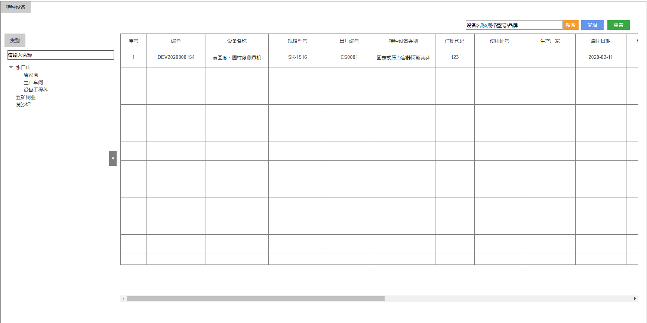
- 特种设备台账（1）
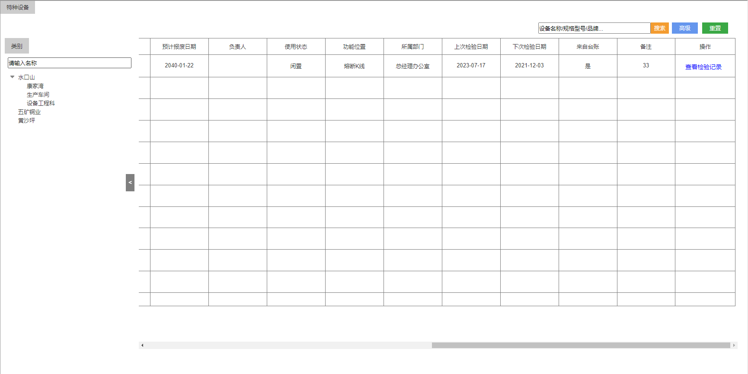
- 特种设备台账（2）

功能说明
筛选：按设备类别对特种设备进行筛选查询；
查询：根据查询条件对特种设备进行查询；
查看详情：点击设备编号，查看特种设备详情信息；
查看检验记录：点击查看设备检验记录；

页面控件
名称 | 类型 | 位置 | 事件 | 说明
类别名称输入框 | 文本框 | 一级页面 | 自动索引相应的类别名称，选择后执行筛选查询
搜索 | 按钮 | 一级页面 | 根据关键字搜索
高级 | 按钮 | 一级页面 | 展开显示多条件查询面板
重置 | 按钮 | 一级页面 | 清空查询条件，显示所有设备
导出 | 按钮 | 一级页面 | 导出查询结果到Excel文件
设备编码 | 链接 | 一级页面 | 跳转到设备详情页面
查看检验记录 | 链接 | 一级页面 | 显示检验记录面板

页面字段
名称 | 数据类型 | 长度 | 允许操作 | 是否必输 | 录入方式 | 备注
编号 | 文本 |  | 否 | 是 | 自动生成 | ERP同步数据
设备名称 | 文本 |  | 否 | 是 | 自动生成
规格型号 | 文本 |  | 否 | 是 | 自动生成
出厂编号 | 文本 |  | 否 | 是 | 自动生成
特种设备类别 | 文本 |  | 否 | 是 | 自动生成
注册代码 | 文本 |  | 否 | 是 | 自动生成
使用证号 | 文本 |  | 否 | 是 | 自动生成
生产厂家 | 文本 |  | 否 | 是 | 自动生成
启用日期 | 文本 |  | 否 | 是 | 自动生成
预计报废日期 | 文本 |  | 否 | 是 | 自动生成
负责人 | 文本 |  | 否 | 是 | 自动生成
使用状态 | 文本 |  | 否 | 是 | 自动生成
功能位置 | 文本 |  | 否 | 是 | 自动生成
所属部门 | 文本 |  | 否 | 是 | 自动生成
上次检验日期 | 文本 |  | 否 | 是 | 自动生成
下次检验日期 | 文本 |  | 否 | 是 | 自动生成
来自台账 | 文本 |  | 否 | 是 | 自动生成
备注 | 文本 |  | 否 | 是 | 自动生成

设备管理

设备检验

功能描述
根据特种设备的检验周期维护设备检验单，根据检验单完成检验结果的登记维护。

业务流程
参考特种设备

功能设计

页面原型
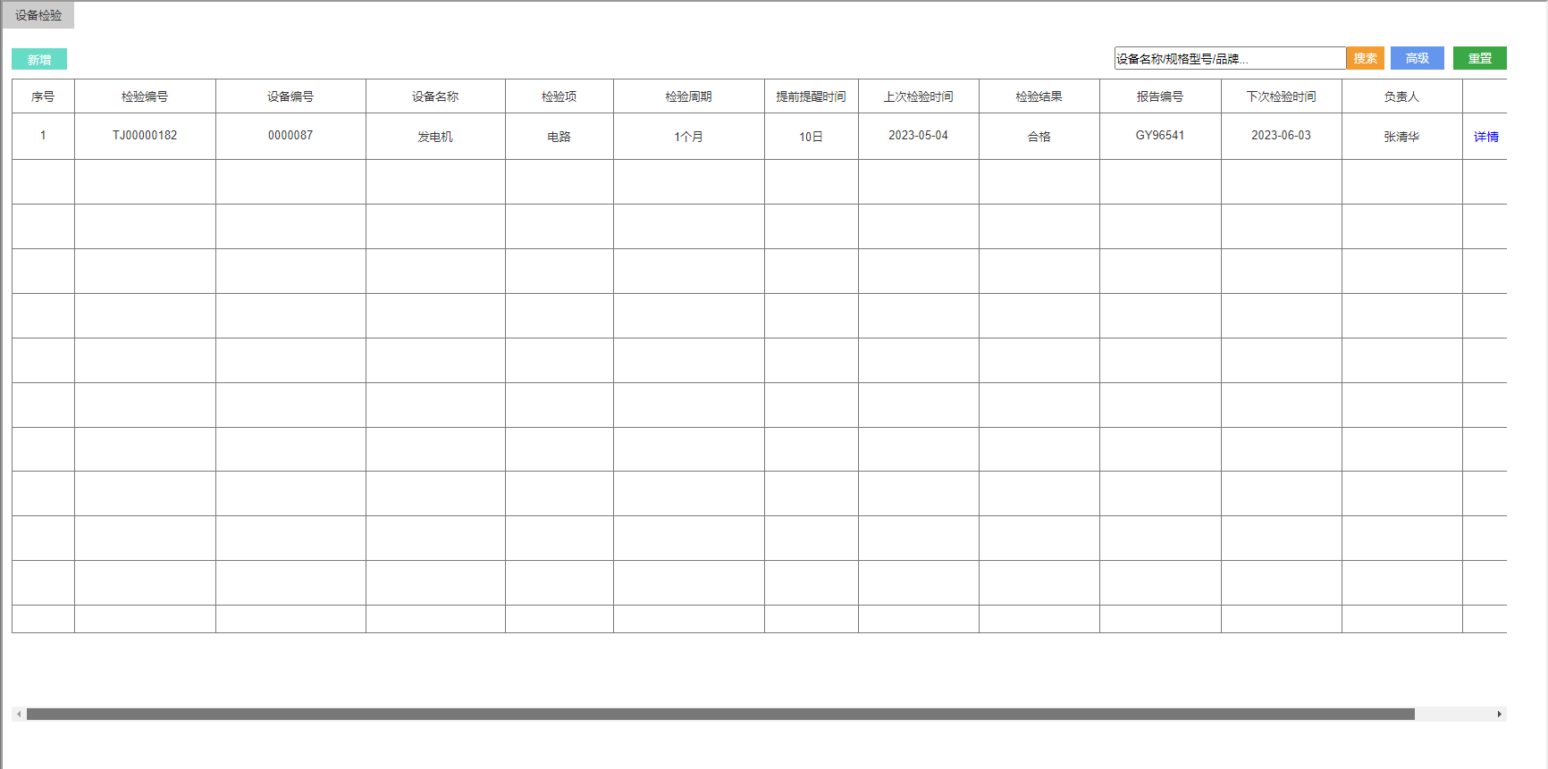
- 特种设备检验

功能说明
新增：新增特种设备检验信息；
查询：根据查询条件对特种设备进行查询；
详情：点击检验编号，查看特种设备详情信息；
查看检验记录：双击行查看特种设备检验记录；
编辑：编辑特种设备检验信息；
删除：删除特种设备检验信息；

页面控件
名称 | 类型 | 位置 | 事件 | 说明
新增 | 按钮 | 一级页面 | 跳转到特种设备检验新增页面
搜索 | 按钮 | 一级页面 | 根据关键字搜索
高级 | 按钮 | 一级页面 | 展开显示多条件查询面板
重置 | 按钮 | 一级页面 | 清空查询条件，显示所有设备
检验编号 | 链接 | 一级页面 | 跳转到特种设备检验详情页面
编辑 | 按钮 | 一级页面 | 跳转到特种设备检验编辑页面
删除 | 按钮 | 一级页面 | 删除确认提示
双击行数据 | 表行 | 一级页面 | 显示检验记录信息面板

页面字段
名称 | 数据类型 | 长度 | 允许操作 | 是否必输 | 录入方式 | 备注
检验编号 | 文本 |  | 否 | 是 | 自动生成
设备编号 | 文本 |  | 否 | 是 | 自动生成
设备名称 | 文本 |  | 否 | 是 | 自动生成
检验项 | 文本 |  | 是 | 是 | 手工录入
检验周期 | 文本 |  | 是 | 是 | 手工录入
提前提醒时间 | 文本 |  | 是 | 是 | 手工录入
上次检验时间 | 文本 |  | 是 | 是 | 手工录入
检验结果 | 文本 |  | 是 | 是 | 手工录入
报告编号 | 文本 |  | 是 | 是 | 手工录入
下次检验时间 | 文本 |  | 否 | 是 | 自动生成
负责人 | 文本 |  | 是 | 是 | 手工录入

设备事件

功能描述
分别对事故、隐患、改造等事件类型进行维护。

业务流程
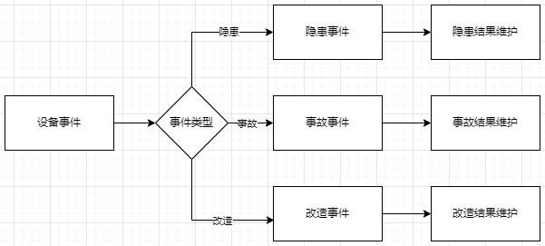
流程说明：

功能设计

页面原型
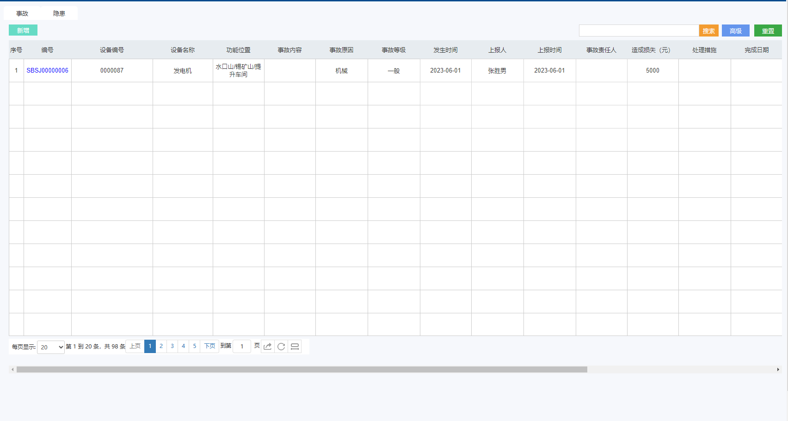
- 设备事件（1）

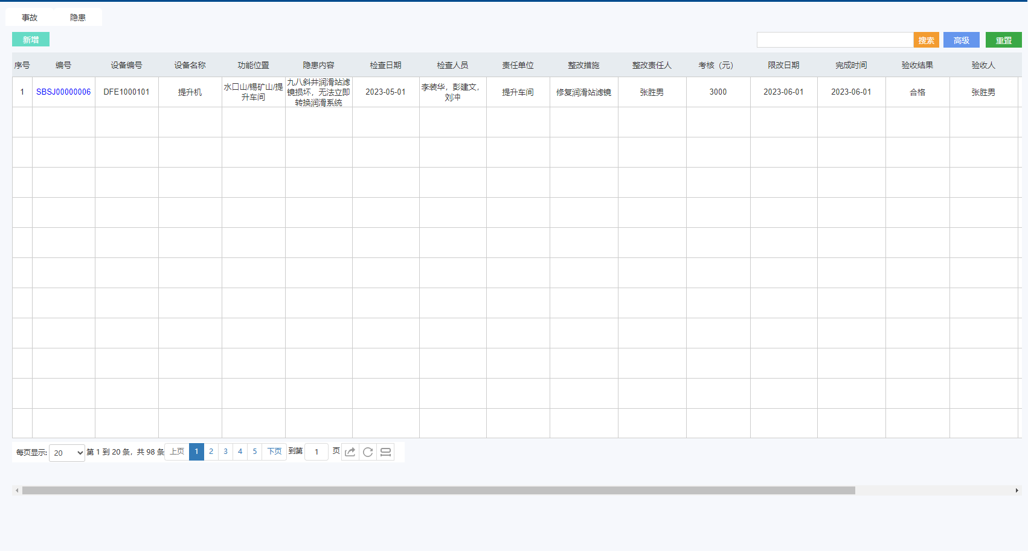
- 设备事件（2）
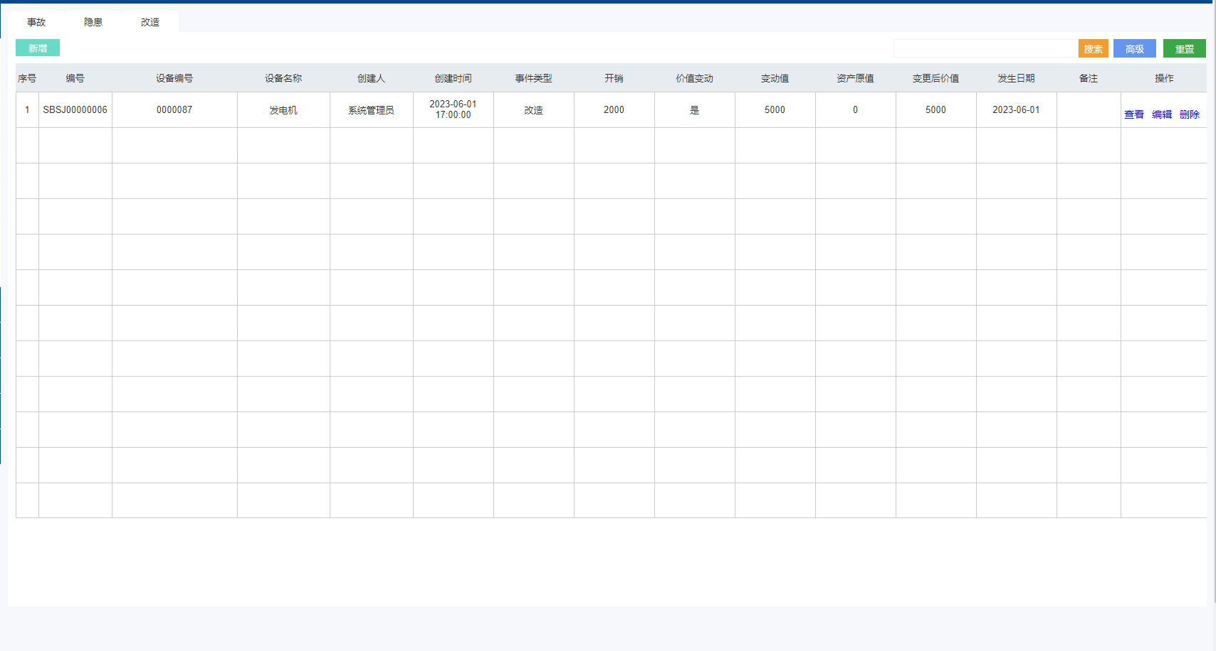
- 设备事件（3）

功能说明
- 新增：新增设备事故、改造事件信息；
- 查询：根据查询条件对设备事件进行查询；
- 详情：点击事件编号，查看事件详情信息；

页面控件
名称 | 类型 | 位置 | 事件 | 说明
新增 | 按钮 | 一级页面 | 跳转到事件新增页面
搜索 | 按钮 | 一级页面 | 根据关键字搜索
高级 | 按钮 | 一级页面 | 展开显示多条件查询面板
重置 | 按钮 | 一级页面 | 清空查询条件进行查询
事件编号 | 链接 | 一级页面 | 跳转到事件详情页面

页面字段
名称 | 数据类型 | 长度 | 允许操作 | 是否必输 | 录入方式 | 备注
编号 | 文本 |  | 否 | 是 | 自动生成
设备编号 | 文本 |  | 否 | 是 | 自动生成
设备名称 | 文本 |  | 否 | 是 | 自动生成
创建人 | 文本 |  | 否 | 是 | 自动生成
创建时间 | 日期 |  | 否 | 是 | 自动生成
事件类型 | 文本 |  | 是 | 是 | 手工录入
开销 | 文本 |  | 是 | 是 | 手工录入
价值变动 | 文本 |  | 是 | 是 | 手工录入
变动值 | 文本 |  | 是 | 是 | 手工录入
资产原值 | 文本 |  | 是 | 是 | 手工录入
变更后价值 | 文本 |  | 是 | 是 | 手工录入
发生日期 | 日期 |  | 是 | 是 | 手工录入
备注 | 文本 |  | 是 | 否 | 手工录入

调拨转移

功能描述
对设备的调拨转移记录进行维护，分为厂内、厂外两种类型，需要审批；

业务流程
无

功能设计

页面原型
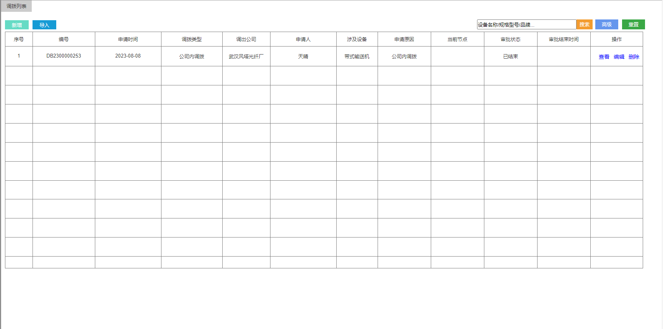
- 调拨转移

功能说明
新增：新增设备调拨转移信息；
查询：根据查询条件对设备调拨转移信息进行查询；
编辑：编辑设备调拨转移信息；
删除：删除设备调拨转移信息；
详情：通过点击编号查看调拨转移详细信息。

页面控件
名称 | 类型 | 位置 | 事件 | 说明
新增 | 按钮 | 一级页面 | 跳转到新增页面
搜索 | 按钮 | 一级页面 | 根据关键字搜索
高级 | 按钮 | 一级页面 | 展开显示多条件查询面板
重置 | 按钮 | 一级页面 | 清空查询条件进行查询
导出 | 按钮 | 一级页面 | 导出查询结果到Excel文件
编号 | 链接 | 一级页面 | 跳转到详情页面
编辑 | 按钮 | 一级页面 | 跳转到编辑页面
删除 | 按钮 | 一级页面 | 显示删除提示

页面字段
名称 | 数据类型 | 长度 | 允许操作 | 是否必输 | 录入方式 | 备注
编号 | 文本 |  | 否 | 是 | 自动生成
申请时间 | 日期 |  | 是 | 是 | 手工录入
调拨类型 | 文本 |  | 是 | 是 | 手工录入
调出公司 | 文本 |  | 是 | 是 | 手工录入
申请人 | 文本 |  | 是 | 是 | 手工录入
涉及设备 | 文本 |  | 是 | 是 | 手工录入
申请原因 | 文本 |  | 是 | 是 | 手工录入
当前节点 | 文本 |  | 否 | 是 | 自动生成
审批状态 | 文本 |  | 否 | 是 | 自动生成
审批结束时间 | 日期 |  | 否 | 是 | 自动生成

设备处置

功能描述
对设备状态变更记录进行维护，包括废再利用、出租、闲置、在用、禁用等状态，需要审批。

业务流程
无

功能设计

页面原型
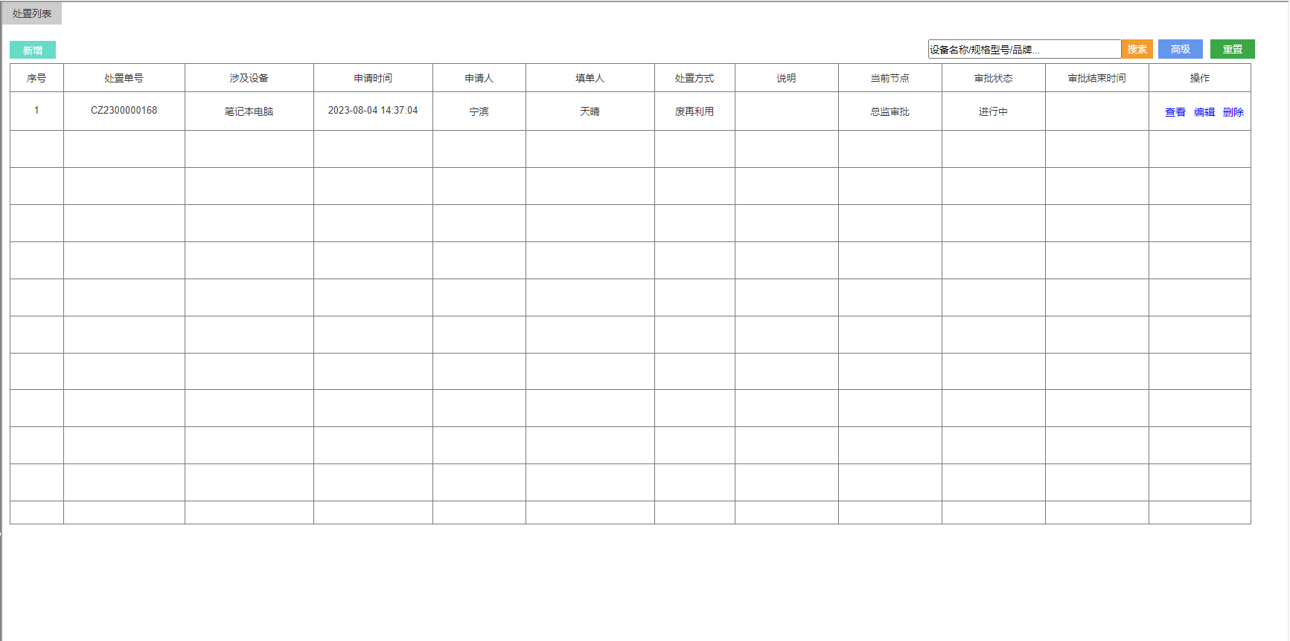
- 设备处置

功能说明
新增：新增设备处置信息；
查询：根据查询条件对设备处置信息进行查询；
编辑：编辑设备处置信息；
删除：删除设备处置信息；
详情：通过点击编号查看设备处置详情信息。

页面控件
名称 | 类型 | 位置 | 事件 | 说明
新增 | 按钮 | 一级页面 | 跳转到新增页面
搜索 | 按钮 | 一级页面 | 根据关键字搜索
高级 | 按钮 | 一级页面 | 展开显示多条件查询面板
重置 | 按钮 | 一级页面 | 清空查询条件进行查询
导出 | 按钮 | 一级页面 | 导出查询结果到Excel文件
编号 | 链接 | 一级页面 | 跳转到详情页面
编辑 | 按钮 | 一级页面 | 跳转到编辑页面
删除 | 按钮 | 一级页面 | 显示删除提示

页面字段
名称 | 数据类型 | 长度 | 允许操作 | 是否必输 | 录入方式 | 备注
处置单号 | 文本 |  | 否 | 是 | 自动生成
涉及设备 | 文本 |  | 是 | 是 | 手工录入
申请时间 | 日期 |  | 是 | 是 | 手工录入
申请人 | 文本 |  | 是 | 是 | 手工录入
填单人 | 文本 |  | 是 | 是 | 手工录入
处置方式 | 文本 |  | 是 | 是 | 手工录入
说明 | 文本 |  | 是 | 是 | 手工录入
当前节点 | 文本 |  | 否 | 是 | 自动生成
审批状态 | 文本 |  | 否 | 是 | 自动生成

设备报废

功能描述
对设备报废结果记录进行维护，需要审批。

业务流程
无

功能设计

页面原型
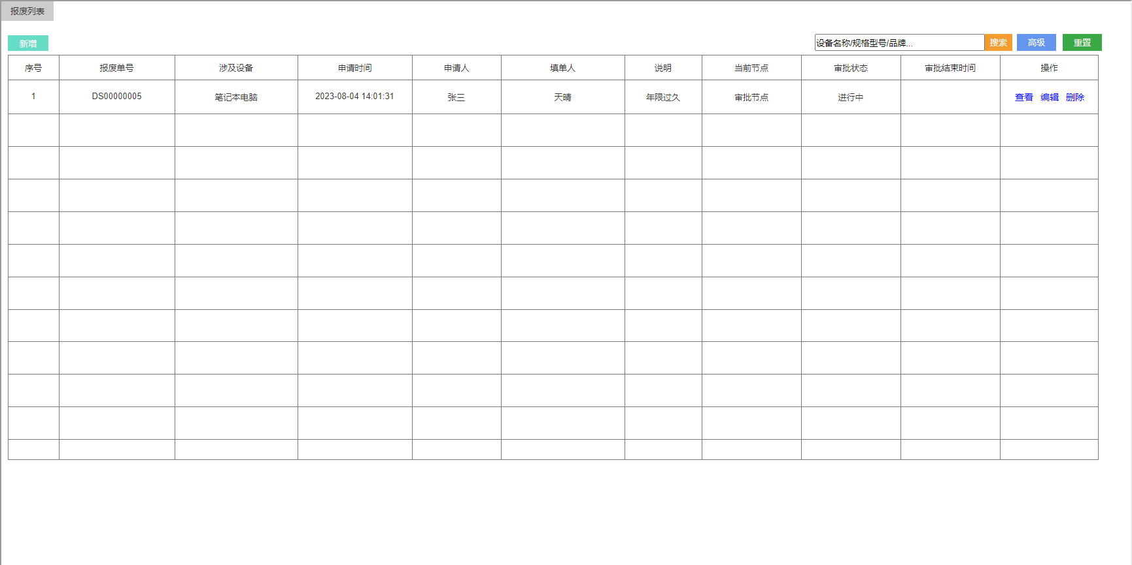
- 设备报废

功能说明
新增：新增设备报废信息；
查询：根据查询条件对设备报废信息进行查询；
编辑：编辑设备报废信息；
删除：删除设备报废信息；
详情：通过点击编号查看设备报废详情信息；
导出：导出查询结果到Excel文件。

页面控件
名称 | 类型 | 位置 | 事件 | 说明
新增 | 按钮 | 一级页面 | 跳转到新增页面
搜索 | 按钮 | 一级页面 | 根据关键字搜索
高级 | 按钮 | 一级页面 | 展开显示多条件查询面板
重置 | 按钮 | 一级页面 | 清空查询条件进行查询
导出 | 按钮 | 一级页面 | 导出查询结果到Excel文件
编号 | 链接 | 一级页面 | 跳转到详情页面
编辑 | 按钮 | 一级页面 | 跳转到编辑页面
删除 | 按钮 | 一级页面 | 显示删除提示

页面字段
名称 | 数据类型 | 长度 | 允许操作 | 是否必输 | 录入方式 | 备注
报废单号 | 文本 |  | 否 | 是 | 自动生成
涉及设备 | 文本 |  | 是 | 是 | 手工录入
申请时间 | 日期 |  | 是 | 是 | 手工录入
申请人 | 文本 |  | 是 | 是 | 手工录入
填单人 | 文本 |  | 是 | 是 | 手工录入
说明 | 文本 |  | 是 | 是 | 手工录入
当前节点 | 文本 |  | 否 | 是 | 自动生成
审批状态 | 文本 |  | 否 | 是 | 自动生成

修旧利废

功能描述
对设备修旧利废记录进行维护，需要审批。

业务流程
无

功能设计

页面原型
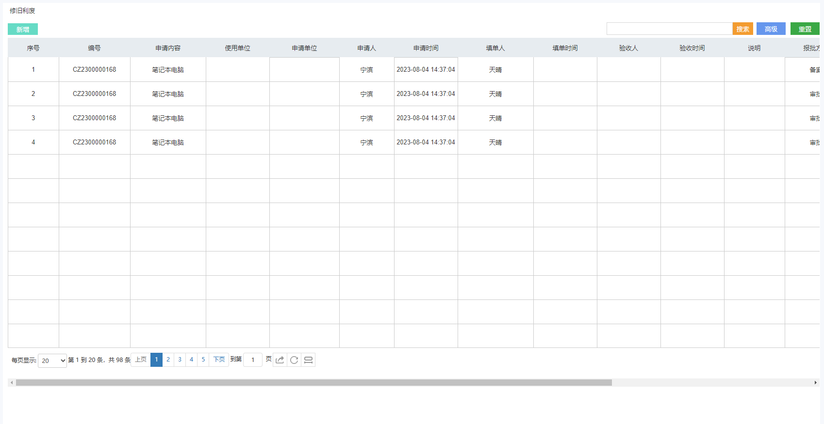
- 修旧利废

功能说明
新增：新增设备修旧利废信息；
查询：根据查询条件对设备修旧利废信息进行查询；
编辑：编辑设备修旧利废信息；
删除：删除设备修旧利废信息；
详情：通过点击编号查看设备修旧利废详情信息；
导出：导出查询结果到Excel文件。

页面控件
名称 | 类型 | 位置 | 事件 | 说明
新增 | 按钮 | 一级页面 | 跳转到新增页面
搜索 | 按钮 | 一级页面 | 根据关键字搜索
高级 | 按钮 | 一级页面 | 展开显示多条件查询面板
重置 | 按钮 | 一级页面 | 清空查询条件进行查询
导出 | 按钮 | 一级页面 | 导出查询结果到Excel文件
编号 | 链接 | 一级页面 | 跳转到详情页面
编辑 | 按钮 | 一级页面 | 跳转到编辑页面
删除 | 按钮 | 一级页面 | 显示删除提示

页面字段
名称 | 数据类型 | 长度 | 允许操作 | 是否必输 | 录入方式 | 备注
编号 | 文本 |  | 否 | 是 | 自动生成
申请内容 | 文本 |  | 是 | 是 | 手工录入
使用单位 | 文本 |  | 是 | 是 | 手工录入
申请单位 | 文本 |  | 是 | 是 | 手工录入
申请人 | 文本 |  | 是 | 是 | 手工录入
申请时间 | 日期 |  | 是 | 是 | 手工录入
填单人 | 文本 |  | 是 | 是 | 手工录入
填单时间 | 日期 |  | 是 | 是 | 手工录入
验收人 | 文本 |  | 是 | 是 | 手工录入
验收时间 | 日期 |  | 是 | 是 | 手工录入
说明 | 文本 |  | 是 | 是 | 手工录入
报批方式 | 文本 |  | 是 | 是 | 手工录入
当前节点 | 文本 |  | 否 | 是 | 自动生成
审批状态 | 文本 |  | 否 | 是 | 自动生成
审批结束时间 | 日期 |  | 否 | 是 | 自动生成

标准管理

点巡检标准

功能描述
维护设备点巡检标准信息。

业务流程
无

功能设计

页面原型
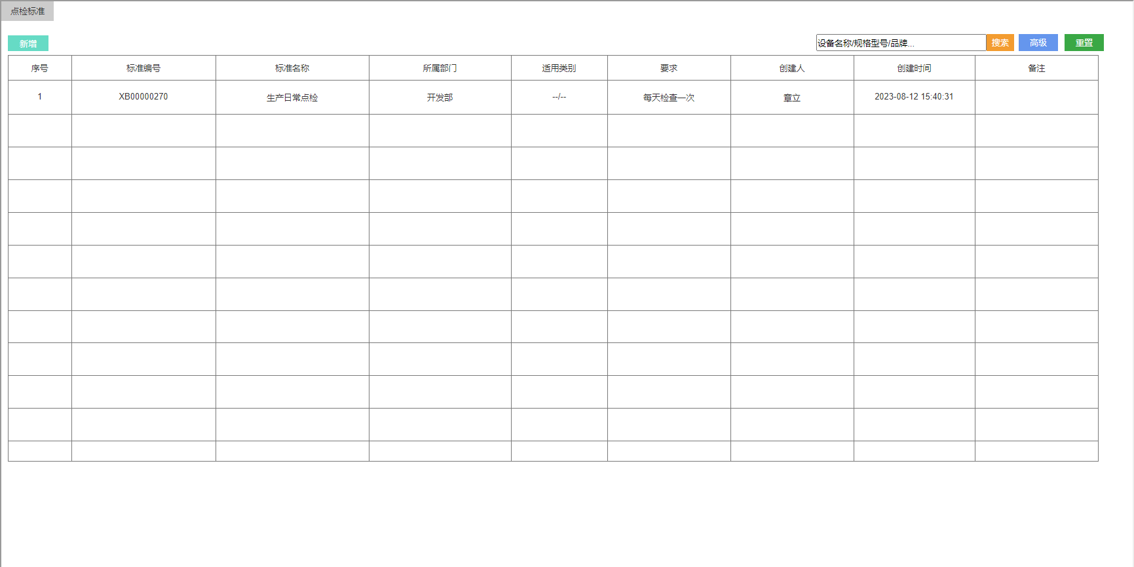
- 点巡检标准

功能说明
新增：新增设备点检标准信息；
查询：根据查询条件对设备点检标准信息进行查询；
编辑：编辑设备点检标准信息；
删除：删除设备点检标准信息；
详情：通过点击编号查看设备点检标准详情信息；
导出：导出查询结果到Excel文件。

页面控件
名称 | 类型 | 位置 | 事件 | 说明
新增 | 按钮 | 一级页面 | 跳转到新增页面
搜索 | 按钮 | 一级页面 | 根据关键字搜索
高级 | 按钮 | 一级页面 | 展开显示多条件查询面板
重置 | 按钮 | 一级页面 | 清空查询条件进行查询
导出 | 按钮 | 一级页面 | 导出查询结果到Excel文件
编号 | 链接 | 一级页面 | 跳转到详情页面
编辑 | 按钮 | 一级页面 | 跳转到编辑页面
删除 | 按钮 | 一级页面 | 显示删除提示

页面字段
名称 | 数据类型 | 长度 | 允许操作 | 是否必输 | 录入方式 | 备注
巡检类型 | 文本 |  | 是 | 是 | 手工录入
部位 | 文本 |  | 是 | 是 | 手工录入
项目 | 文本 |  | 是 | 是 | 手工录入
方法及基准 | 文本 |  | 是 | 是 | 手工录入
类型 | 文本 |  | 是 | 是 | 手工录入
下限 | 文本 |  | 是 | 是 | 手工录入
上限 | 文本 |  | 是 | 是 | 手工录入
可选项 | 文本 |  | 是 | 是 | 手工录入
正常选项 | 文本 |  | 是 | 是 | 手工录入
必填 | 文本 |  | 是 | 是 | 手工录入
必须拍照 | 文本 |  | 是 | 是 | 手工录入

点检策略

功能描述
维护设备点巡检策略信息。

业务流程
无

功能设计

页面原型
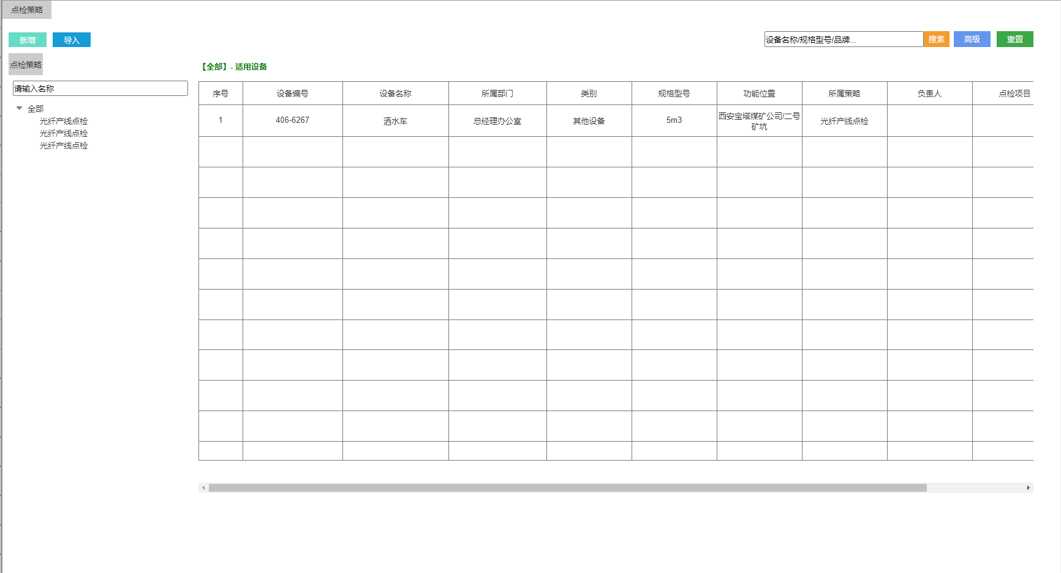
- 点检策略

功能说明
新增：新增设备点检策略信息；
查询：根据查询条件对设备点检策略信息进行查询；
编辑：编辑设备点检策略信息；
删除：删除设备点检策略信息；
详情：通过点击编号查看设备点检策略详情信息；
导出：导出查询结果到Excel文件。

页面控件
名称 | 类型 | 位置 | 事件 | 说明
新增 | 按钮 | 一级页面 | 跳转到新增页面
搜索 | 按钮 | 一级页面 | 根据关键字搜索
高级 | 按钮 | 一级页面 | 展开显示多条件查询面板
重置 | 按钮 | 一级页面 | 清空查询条件进行查询
导出 | 按钮 | 一级页面 | 导出查询结果到Excel文件
编号 | 链接 | 一级页面 | 跳转到详情页面
编辑 | 按钮 | 一级页面 | 跳转到编辑页面
删除 | 按钮 | 一级页面 | 显示删除提示

页面字段
名称 | 数据类型 | 长度 | 允许操作 | 是否必输 | 录入方式 | 备注
设备编号 | 文本 |  | 否 | 是 | 自动生成
设备名称 | 文本 |  | 否 | 是 | 自动生成
所属部门 | 文本 |  | 否 | 是 | 自动生成
类别 | 文本 |  | 否 | 是 | 自动生成
规格型号 | 文本 |  | 否 | 是 | 自动生成
功能位置 | 文本 |  | 否 | 是 | 自动生成

巡检类型

功能描述
维护设备巡检类型信息

业务流程
无

功能设计

页面原型
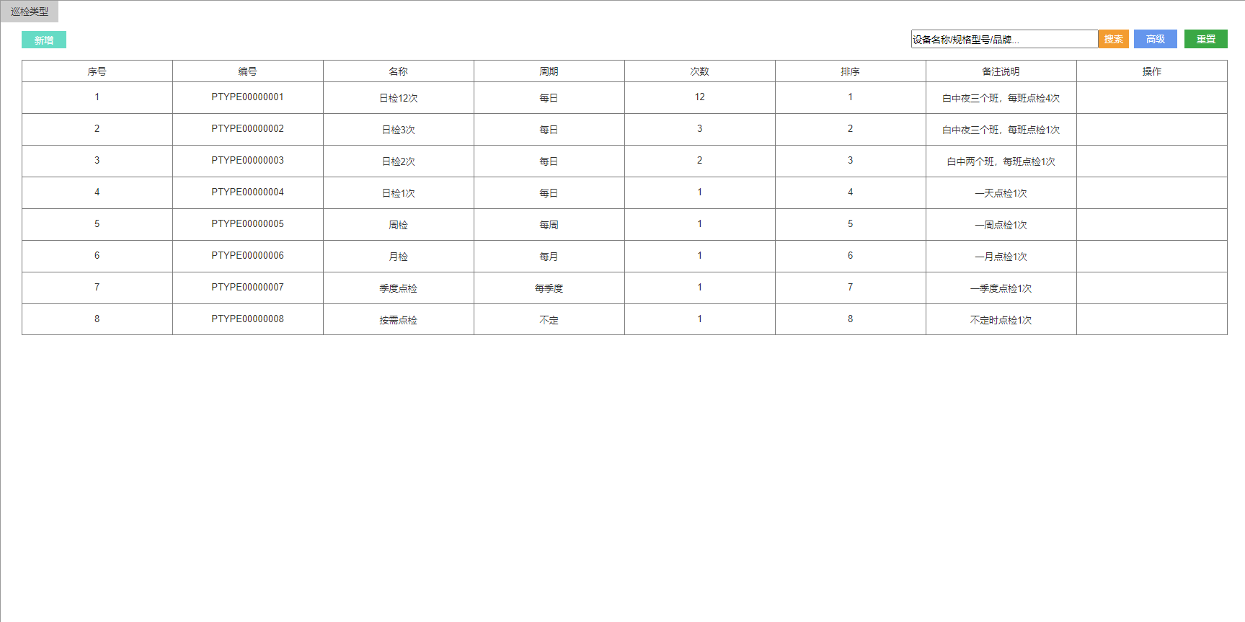
- 巡检类型

功能说明
新增：新增设备巡检类型信息；
查询：根据查询条件对设备巡检类型信息进行查询；
编辑：编辑设备巡检类型信息；
删除：删除设备巡检类型信息；
详情：通过点击编号查看设备巡检类型详情信息；
导出：导出查询结果到Excel文件。

页面控件
名称 | 类型 | 位置 | 事件 | 说明
新增 | 按钮 | 一级页面 | 跳转到新增页面
搜索 | 按钮 | 一级页面 | 根据关键字搜索
高级 | 按钮 | 一级页面 | 展开显示多条件查询面板
重置 | 按钮 | 一级页面 | 清空查询条件进行查询
导出 | 按钮 | 一级页面 | 导出查询结果到Excel文件
编号 | 链接 | 一级页面 | 跳转到详情页面
编辑 | 按钮 | 一级页面 | 跳转到编辑页面
删除 | 按钮 | 一级页面 | 显示删除提示

页面字段
名称 | 数据类型 | 长度 | 允许操作 | 是否必输 | 录入方式 | 备注
编号 | 文本 |  | 否 | 是 | 自动生成
名称 | 文本 |  | 是 | 是 | 手工录入
周期 | 文本 |  | 是 | 是 | 手工录入
次数 | 文本 |  | 是 | 是 | 手工录入
排序 | 文本 |  | 是 | 是 | 手工录入
备注 | 文本 |  | 是 | 否 | 手工录入

检修类别维护

功能描述
维护设备检修类别信息。

业务流程
无

功能设计

页面原型
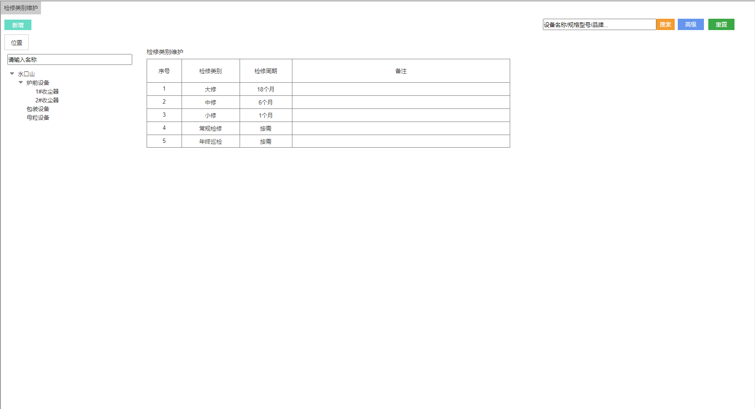
- 检修类别

功能说明
新增：新增设备检修类别信息；
查询：根据查询条件对设备检修类别信息进行查询；
编辑：编辑设备检修类别信息；
删除：删除设备检修类别信息；
详情：通过点击编号查看设备检修类别详情信息；
导出：导出查询结果到Excel文件。

页面控件
名称 | 类型 | 位置 | 事件 | 说明
新增 | 按钮 | 一级页面 | 跳转到新增页面
搜索 | 按钮 | 一级页面 | 根据关键字搜索
高级 | 按钮 | 一级页面 | 展开显示多条件查询面板
重置 | 按钮 | 一级页面 | 清空查询条件进行查询
导出 | 按钮 | 一级页面 | 导出查询结果到Excel文件
编号 | 链接 | 一级页面 | 跳转到详情页面
编辑 | 按钮 | 一级页面 | 跳转到编辑页面
删除 | 按钮 | 一级页面 | 显示删除提示

页面字段
名称 | 数据类型 | 长度 | 允许操作 | 是否必输 | 录入方式 | 备注
检修类别 | 文本 |  | 是 | 是 | 手工录入
检修周期 | 文本 |  | 是 | 是 | 手工录入
备注 | 文本 |  | 是 | 否 | 手工录入

检修项目维护

功能描述
维护设备检修项目信息。

业务流程
无

功能设计

页面原型
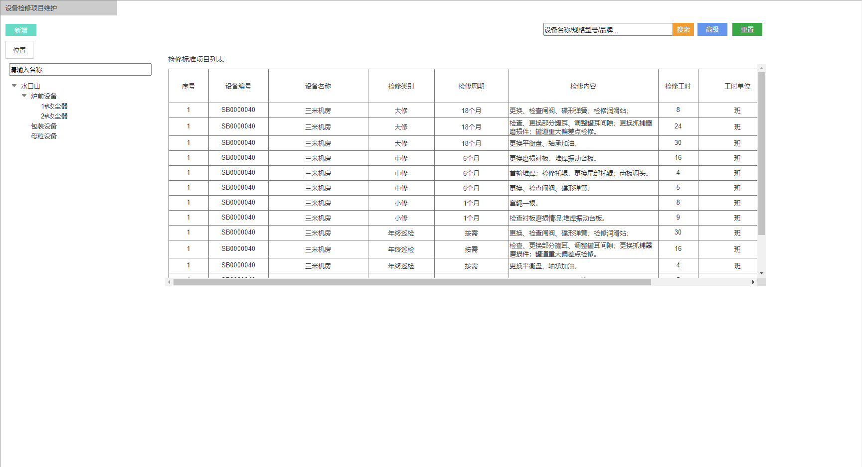
- 检修项目

功能说明
新增：新增设备检修项目信息；
查询：根据查询条件对设备检修项目信息进行查询；
编辑：编辑设备检修项目信息；
删除：删除设备检修项目信息；
详情：通过点击编号查看设备检修项目详情信息；
导出：导出查询结果到Excel文件。

页面控件
名称 | 类型 | 位置 | 事件 | 说明
新增 | 按钮 | 一级页面 | 跳转到新增页面
搜索 | 按钮 | 一级页面 | 根据关键字搜索
高级 | 按钮 | 一级页面 | 展开显示多条件查询面板
重置 | 按钮 | 一级页面 | 清空查询条件进行查询
导出 | 按钮 | 一级页面 | 导出查询结果到Excel文件
编号 | 链接 | 一级页面 | 跳转到详情页面
编辑 | 按钮 | 一级页面 | 跳转到编辑页面
删除 | 按钮 | 一级页面 | 显示删除提示

页面字段
名称 | 数据类型 | 长度 | 允许操作 | 是否必输 | 录入方式 | 备注
设备编号 | 文本 |  | 否 | 是 | 自动生成
设备名称 | 文本 |  | 是 | 是 | 手工录入
检修类别 | 文本 |  | 是 | 是 | 手工录入
检修周期 | 文本 |  | 是 | 是 | 手工录入
检修内容 | 文本 |  | 是 | 是 | 手工录入
检修工时 | 文本 |  | 是 | 是 | 手工录入
工时单位 | 文本 |  | 是 | 是 | 手工录入
备注 | 文本 |  | 是 | 否 | 手工录入

保养类型维护

功能描述
维护设备保养类型信息。

业务流程
无

功能设计

页面原型
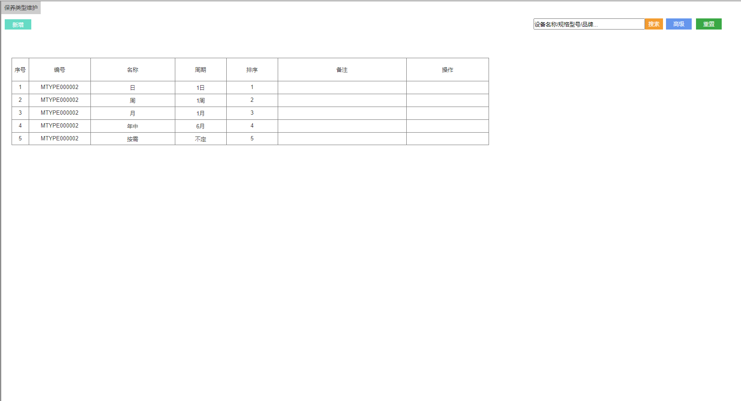
- 保养类型

功能说明
新增：新增设备保养类型信息；
查询：根据查询条件对设备保养类型信息进行查询；
编辑：编辑设备保养类型信息；
删除：删除设备保养类型信息；
详情：通过点击编号查看设备保养类型详情信息；
导出：导出查询结果到Excel文件。

页面控件
名称 | 类型 | 位置 | 事件 | 说明
新增 | 按钮 | 一级页面 | 跳转到新增页面
搜索 | 按钮 | 一级页面 | 根据关键字搜索
高级 | 按钮 | 一级页面 | 展开显示多条件查询面板
重置 | 按钮 | 一级页面 | 清空查询条件进行查询
导出 | 按钮 | 一级页面 | 导出查询结果到Excel文件
编号 | 链接 | 一级页面 | 跳转到详情页面
编辑 | 按钮 | 一级页面 | 跳转到编辑页面
删除 | 按钮 | 一级页面 | 显示删除提示

页面字段
名称 | 数据类型 | 长度 | 允许操作 | 是否必输 | 录入方式 | 备注
编号 | 文本 |  | 否 | 是 | 自动生成
名称 | 文本 |  | 是 | 是 | 手工录入
周期 | 文本 |  | 是 | 是 | 手工录入
排序 | 文本 |  | 是 | 是 | 手工录入
备注 | 文本 |  | 是 | 否 | 手工录入

保养项目维护

功能描述
维护设备保养项目信息

业务流程
无

功能设计

页面原型
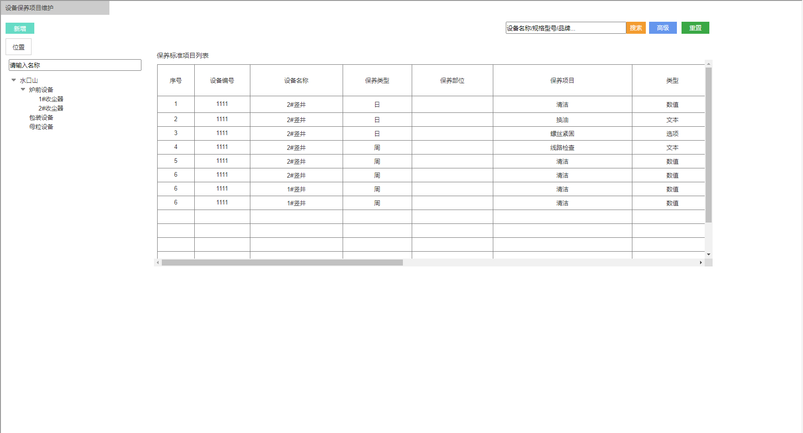
- 保养项目

功能说明
新增：新增设备保养项目信息；
查询：根据查询条件对设备保养项目信息进行查询；
编辑：编辑设备保养项目信息；
删除：删除设备保养项目信息；
详情：通过点击编号查看保养项目详情信息；
导出：导出查询结果到Excel文件。

页面控件
名称 | 类型 | 位置 | 事件 | 说明
新增 | 按钮 | 一级页面 | 跳转到新增页面
搜索 | 按钮 | 一级页面 | 根据关键字搜索
高级 | 按钮 | 一级页面 | 展开显示多条件查询面板
重置 | 按钮 | 一级页面 | 清空查询条件进行查询
导出 | 按钮 | 一级页面 | 导出查询结果到Excel文件
编号 | 链接 | 一级页面 | 跳转到详情页面
编辑 | 按钮 | 一级页面 | 跳转到编辑页面
删除 | 按钮 | 一级页面 | 显示删除提示

页面字段
名称 | 数据类型 | 长度 | 允许操作 | 是否必输 | 录入方式 | 备注
设备编号 | 文本 |  | 否 | 是 | 自动生成
设备名称 | 文本 |  | 是 | 是 | 手工录入
保养类型 | 文本 |  | 是 | 是 | 手工录入
保养部位 | 文本 |  | 是 | 是 | 手工录入
保养项目 | 文本 |  | 是 | 是 | 手工录入
类型 | 文本 |  | 是 | 是 | 手工录入
下限 | 文本 |  | 是 | 是 | 手工录入
上限 | 文本 |  | 是 | 是 | 手工录入
可选项 | 文本 |  | 是 | 是 | 手工录入
正常选项 | 文本 |  | 是 | 是 | 手工录入
必填 | 文本 |  | 是 | 是 | 手工录入
必须拍照 | 文本 |  | 是 | 是 | 手工录入
说明 | 文本 |  | 是 | 否 | 手工录入

计划管理

维修计划

功能描述
维护设备维修计划信息

业务流程
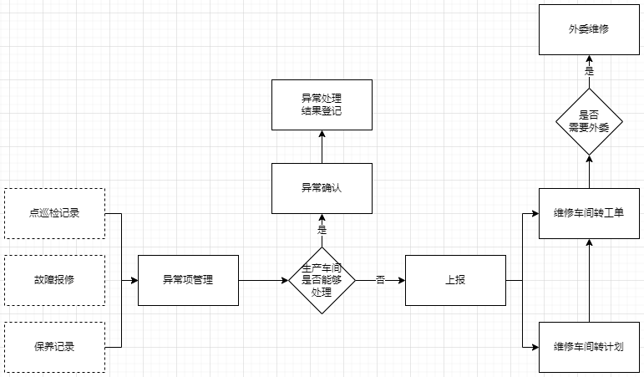
流程说明：
- 根据点巡检记录、故障报修、保养记录生成异常项信息；
- 生产车间进行异常项确认，如果能够处理直接进行异常处理，处理不了上报维修车间；
- 维修车间根据实际综合情况，可以转维修工单或者转维修计划进行处理；
- 转维修计划的情况下，还需进一步将计划转工单进行处理，一个维修内容生成一个维修工单；
- 如果维修工单需要外委的话，可以进行外委申请。

功能设计

页面原型
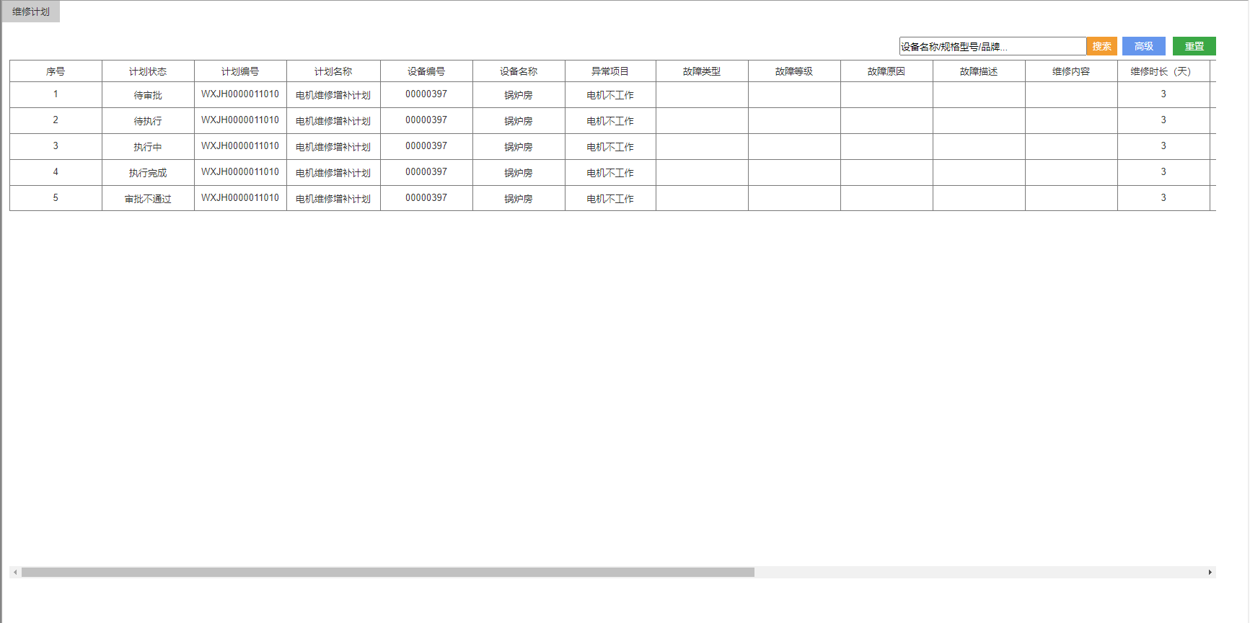
- 维修计划（1）
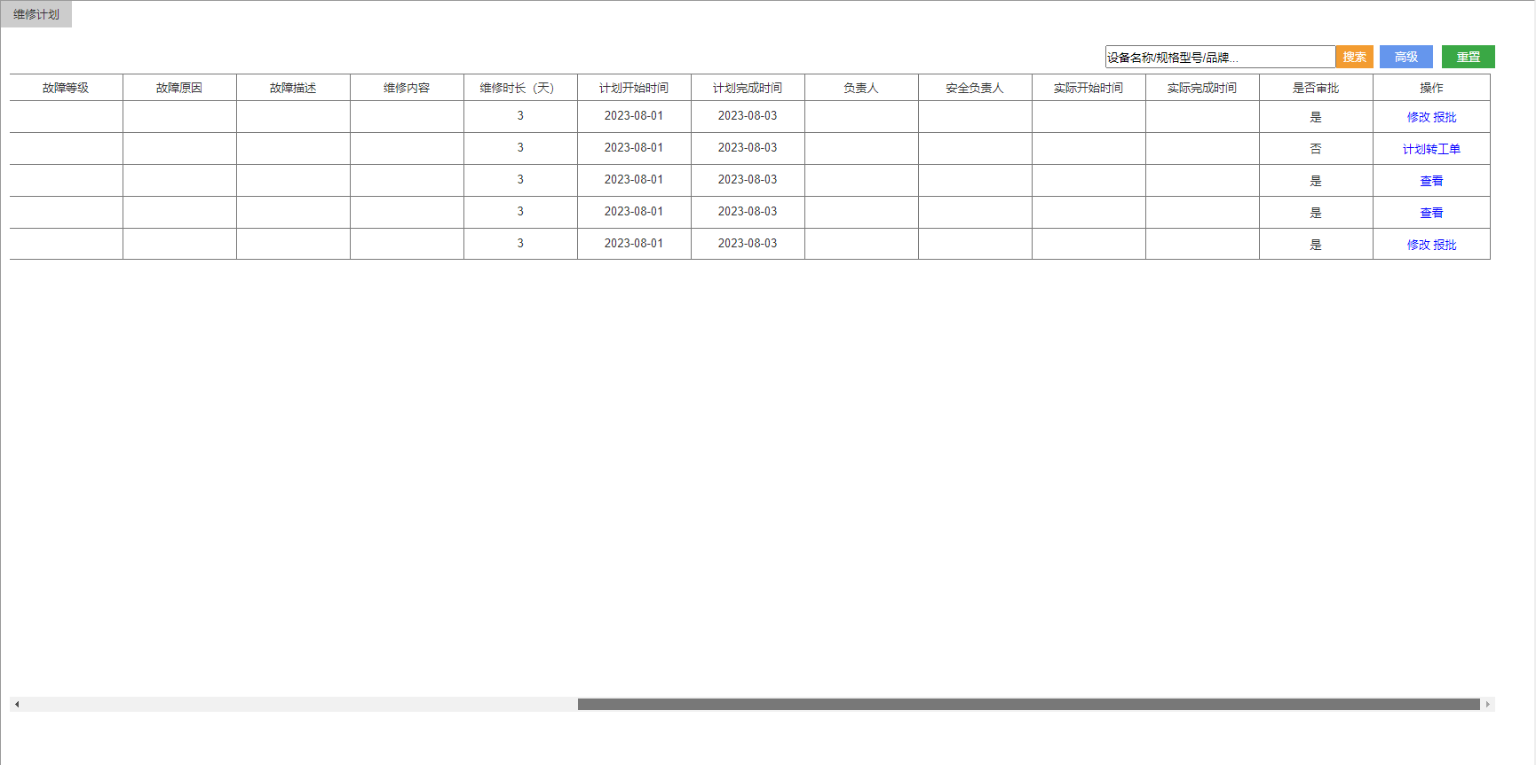
- 维修计划（2）

功能说明
报批：提交审批；
转工单：根据计划明细生成维修工单；
查询：根据查询条件对设备维修计划信息进行查询；
编辑：编辑设备维修计划信息；
删除：删除设备维修计划信息；
详情：通过点击编号查看设备维修计划详情信息；
导出：导出查询结果到Excel文件。

页面控件
名称 | 类型 | 位置 | 事件 | 说明
报批 | 按钮 | 一级页面
转工单 | 按钮 | 一级页面
搜索 | 按钮 | 一级页面 | 根据关键字搜索
高级 | 按钮 | 一级页面 | 展开显示多条件查询面板
重置 | 按钮 | 一级页面 | 清空查询条件进行查询
导出 | 按钮 | 一级页面 | 导出查询结果到Excel文件
编号 | 链接 | 一级页面 | 跳转到详情页面
编辑 | 按钮 | 一级页面 | 跳转到编辑页面
删除 | 按钮 | 一级页面 | 显示删除提示

页面字段
名称 | 数据类型 | 长度 | 允许操作 | 是否必输 | 录入方式 | 备注
计划编号 | 文本 |  | 否 | 是 | 自动生成
计划名称 | 文本 |  | 是 | 是 | 自动生成
异常项目 | 文本 |  | 是 | 是 | 自动生成
计划开始时间 | 日期 |  | 是 | 是 | 自动生成
计划完成时间 | 日期 |  | 是 | 是 | 自动生成
是否审批 | 文本 |  | 是 | 是 | 自动生成
审批状态 | 文本 |  | 否 | 是 | 自动生成

检修计划

功能描述
维护设备检修计划信息

业务流程
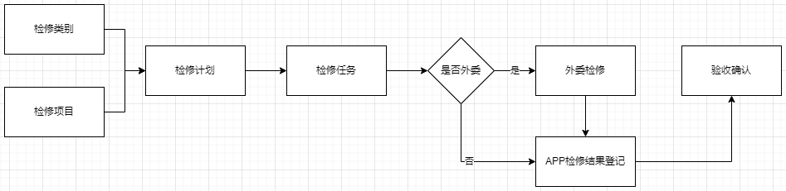
流程说明：
- 根据检修类别、检修项目制定设备检修计划；
- 根据检修计划生成检修任务；
- 判断检修任务是否需要外委，是的话申请外委检修；

功能设计

页面原型
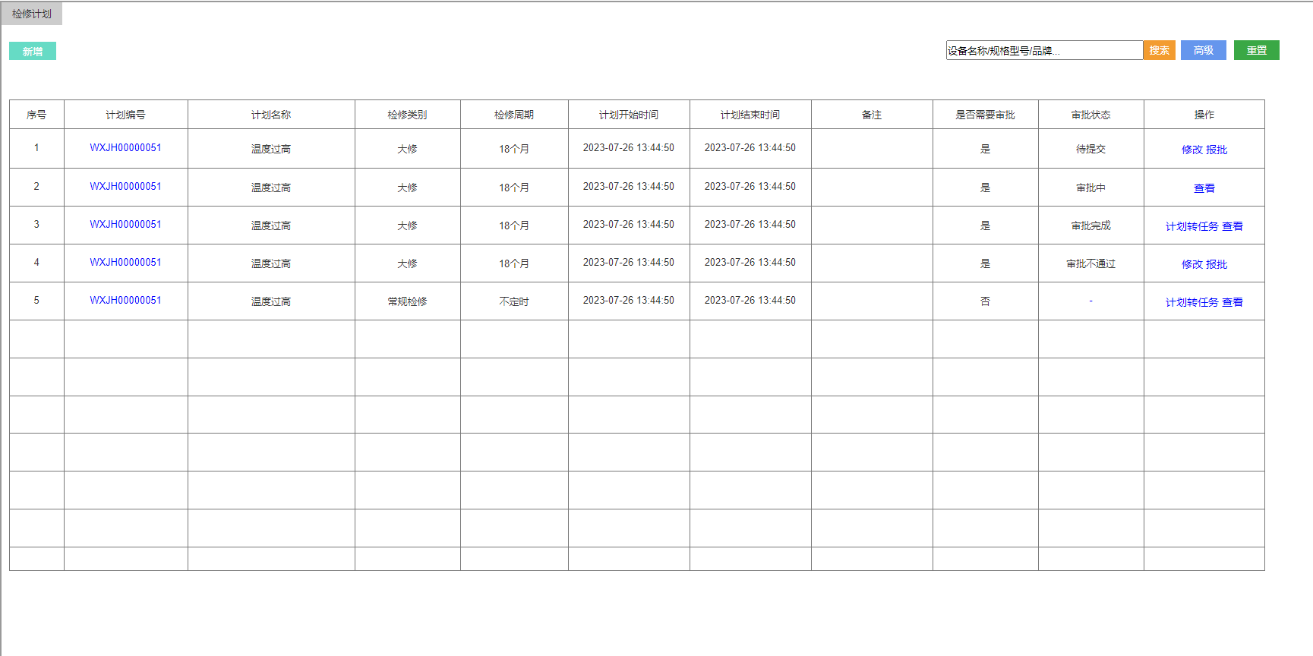
- 检修计划

功能说明
报批：提交审批；
转任务：根据计划明细手工生成检修任务；
新增：新增设备检修计划信息；
查询：根据查询条件对设备检修计划信息进行查询；
编辑：编辑设备检修计划信息；
删除：删除设备检修计划信息；
详情：通过点击编号查看设备检修计划详情信息；
导出：导出查询结果到Excel文件。

页面控件
名称 | 类型 | 位置 | 事件 | 说明
报批 | 按钮 | 一级页面 | 报批确认
转任务 | 按钮 | 一级页面
新增 | 按钮 | 一级页面 | 跳转到新增页面
搜索 | 按钮 | 一级页面 | 根据关键字搜索
高级 | 按钮 | 一级页面 | 展开显示多条件查询面板
重置 | 按钮 | 一级页面 | 清空查询条件进行查询
导出 | 按钮 | 一级页面 | 导出查询结果到Excel文件
编号 | 链接 | 一级页面 | 跳转到详情页面
编辑 | 按钮 | 一级页面 | 跳转到编辑页面
删除 | 按钮 | 一级页面 | 显示删除提示

页面字段
名称 | 数据类型 | 长度 | 允许操作 | 是否必输 | 录入方式 | 备注
计划编号 | 文本 |  | 否 | 是 | 自动生成
计划名称 | 文本 |  | 否 | 是 | 手工录入
检修类别 | 文本 |  | 否 | 是 | 手工录入
检修周期 | 文本 |  | 否 | 是 | 手工录入
计划开始时间 | 文本 |  | 否 | 是 | 手工录入
计划结束时间 | 文本 |  | 否 | 是 | 手工录入
备注 | 文本 |  | 否 | 是 | 手工录入
是否需要审批 | 文本 |  | 否 | 是 | 手工录入
审批状态 | 文本 |  | 否 | 是 | 手工录入

点巡检计划

功能描述
修改：当点巡检计划的审批状态为待提交或审批不通过时，可以进行修改操作；
报批：当点巡检计划的审批状态为待提交或审批不通过时，可以进行报批操作；
查看：查看点巡检计划详情页面；
生成任务状态：默认已启用，当计划审批完成后按计划开始时间和结束时间、巡检类型以及巡检策略自动生成点巡检任务。

业务流程
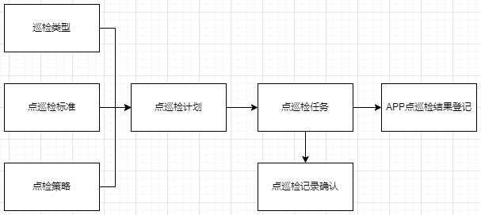
流程说明：
- 根据点巡检类型、标准及策略制定点巡检计划；
- 根据点巡检计划自动生成点巡检任务；
- 班组实际点检人员通过手机APP进行点巡检结果登记操作，并形成点巡检记录，统计分析当前的点巡检日完成情况；

功能设计

页面原型
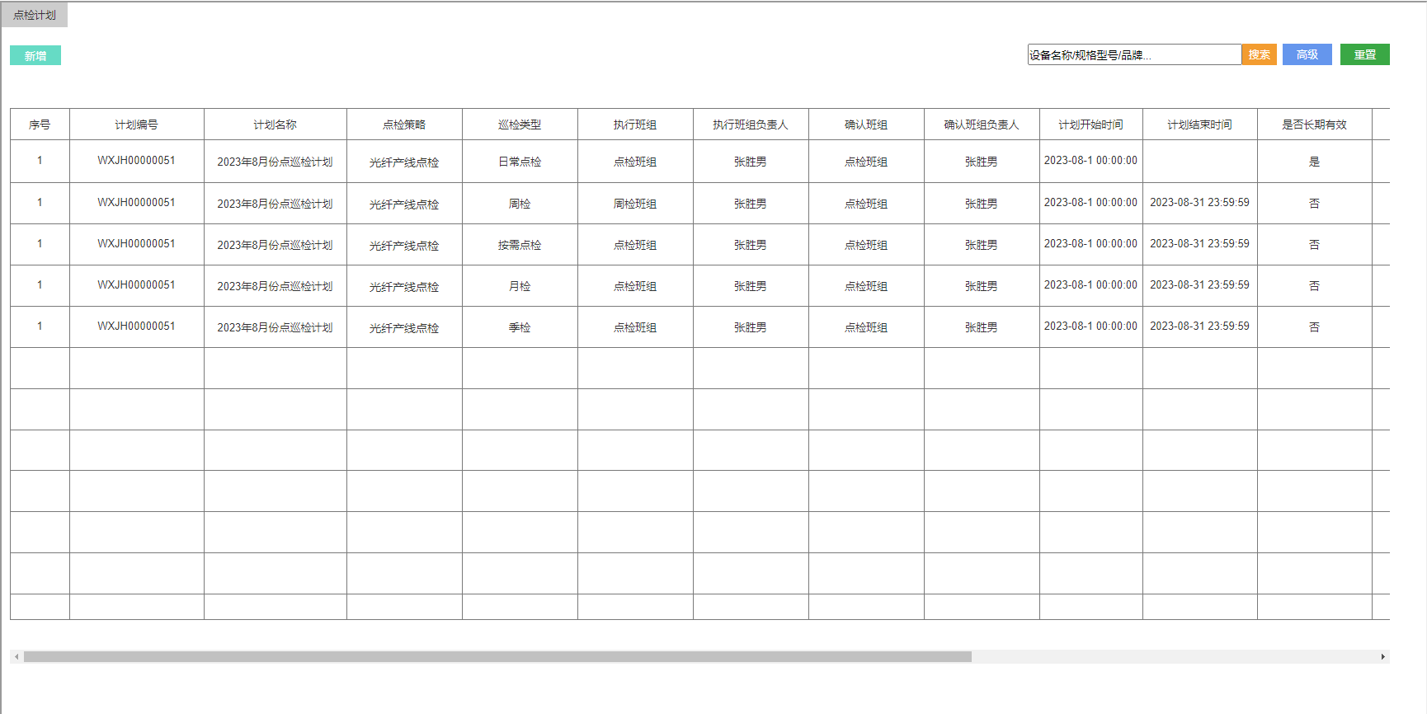
- 点检计划（1）
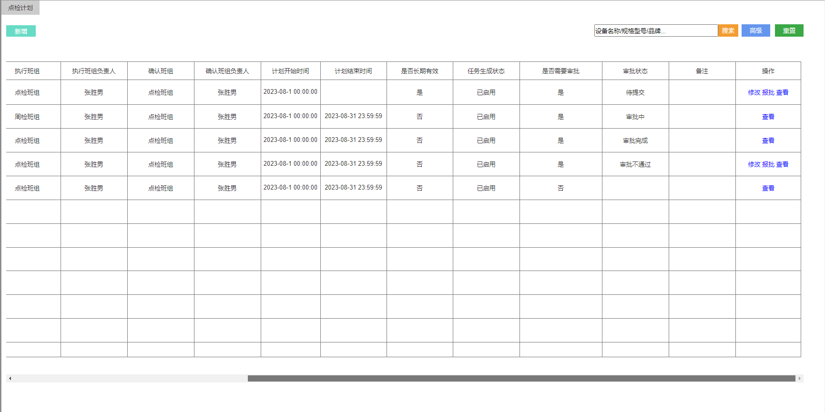
- 点检计划（2）

功能说明
报批：报批提醒确认操作，审批完成后自动生成点检任务；
新增：新增设备点检计划信息；
查询：根据查询条件对设备点检计划信息进行查询；
编辑：编辑设备点检计划信息；
删除：删除设备点检计划信息；
详情：通过点击编号查看设备点检计划详情信息；
导出：导出查询结果到Excel文件。

页面控件
名称 | 类型 | 位置 | 事件 | 说明
报批 | 按钮 | 一级页面 | 报批提醒确认
新增 | 按钮 | 一级页面 | 跳转到新增页面
搜索 | 按钮 | 一级页面 | 根据关键字搜索
高级 | 按钮 | 一级页面 | 展开显示多条件查询面板
重置 | 按钮 | 一级页面 | 清空查询条件进行查询
导出 | 按钮 | 一级页面 | 导出查询结果到Excel文件
编号 | 链接 | 一级页面 | 跳转到详情页面
编辑 | 按钮 | 一级页面 | 跳转到编辑页面
删除 | 按钮 | 一级页面 | 显示删除提示

页面字段
名称 | 数据类型 | 长度 | 允许操作 | 是否必输 | 录入方式 | 备注
计划编号 | 文本 |  | 否 | 是 | 自动生成
计划名称 | 文本 |  | 否 | 是 | 手工录入
点检策略 | 文本 |  | 否 | 是 | 手工录入
巡检类型 | 文本 |  | 否 | 是 | 手工录入
执行班组 | 文本 |  | 否 | 是 | 手工录入
执行班组负责人 | 文本 |  | 否 | 是 | 手工录入
确认班组 | 文本 |  | 否 | 是 | 手工录入
确认班组负责人 | 文本 |  | 否 | 是 | 手工录入
计划开始时间 | 文本 |  | 否 | 是 | 手工录入
计划结束时间 | 文本 |  | 否 | 是 | 手工录入
是否长期有效 | 文本 |  | 否 | 是 | 手工录入
任务生成状态 | 文本 |  | 否 | 是 | 手工录入
是否需要审批 | 文本 |  | 否 | 是 | 手工录入
审批状态 | 文本 |  | 否 | 是 | 手工录入

保养计划

功能描述
维护设备保养计划信息

业务流程
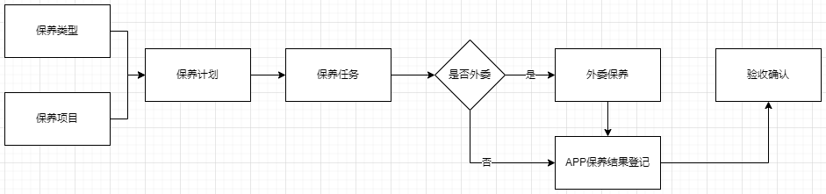
流程说明：
- 根据保养类型、保养项目制定保养计划；
- 根据保养计划的保养类型、计划开始时间和结束时间自动生成保养任务；
- 判断保养任务是否需要外委，是的话申请外委保养，后续直接进行验收确认操作，否则需要通过APP进行保养结果登记后，才能进行验收确认操作。

功能设计

页面原型
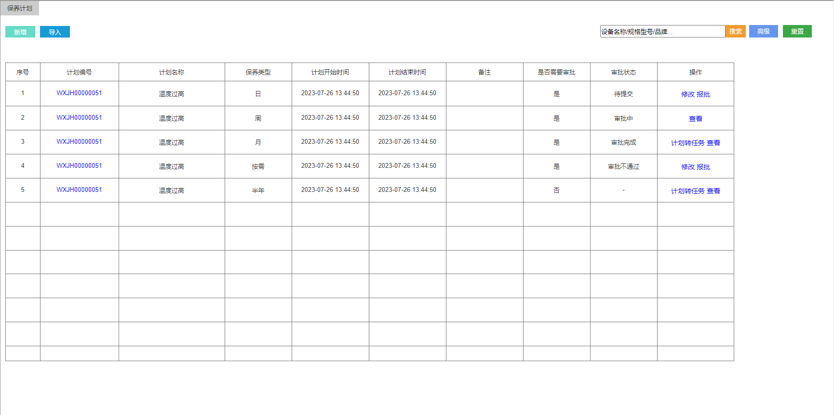
- 保养计划

功能说明
报批：提交审批流；
转任务：根据计划生成保养任务；
新增：新增设备保养计划信息；
查询：根据查询条件对设备保养计划信息进行查询；
编辑：编辑设备保养计划信息；
删除：删除设备保养计划信息；
详情：通过点击编号查看设备保养计划详情信息；
导出：导出查询结果到Excel文件。

页面控件
名称 | 类型 | 位置 | 事件 | 说明
报批 | 按钮 | 一级页面
转任务 | 按钮 | 一级页面
新增 | 按钮 | 一级页面 | 跳转到新增页面
搜索 | 按钮 | 一级页面 | 根据关键字搜索
高级 | 按钮 | 一级页面 | 展开显示多条件查询面板
重置 | 按钮 | 一级页面 | 清空查询条件进行查询
导出 | 按钮 | 一级页面 | 导出查询结果到Excel文件
编号 | 链接 | 一级页面 | 跳转到详情页面
编辑 | 按钮 | 一级页面 | 跳转到编辑页面
删除 | 按钮 | 一级页面 | 显示删除提示

页面字段
名称 | 数据类型 | 长度 | 允许操作 | 是否必输 | 录入方式 | 备注
计划编号 | 文本 |  | 否 | 是 | 自动生成
计划名称 | 文本 |  | 是 | 是 | 手工录入
保养类型 | 文本 |  | 是 | 是 | 手工录入
计划开始时间 | 日期 |  | 是 | 是 | 手工录入
计划结束时间 | 日期 |  | 是 | 是 | 手工录入
备注 | 文本 |  | 是 | 是 | 手工录入
是否需要审批 | 文本 |  | 是 | 是 | 手工录入
审批状态 | 文本 |  | 是 | 是 | 手工录入

维修管理

异常项管理

功能描述
根据点巡检、保养、报修生成异常项信息，状态包括未处理、已确认、已计划、已报修和已消除，相关的业务操作包括确认、处理、转工单、转计划等。

业务流程
参考维修计划

功能设计

页面原型
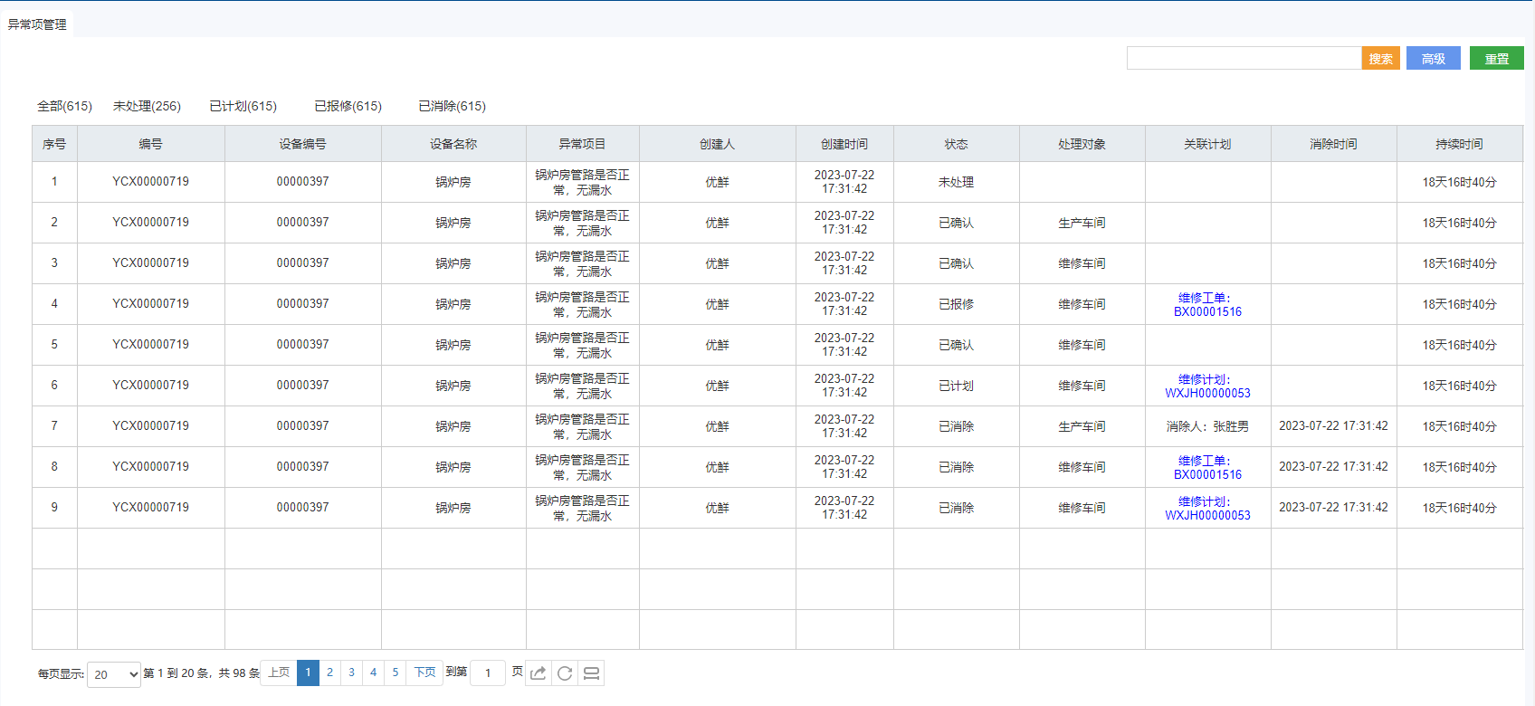
- 异常项管理

功能说明
确认上报：生产车间人员对异常项进行确认操作，生产车间能否有能力处理，如果不行的话上报到维修车间；
处理：生产车间人员直接进行现场处理，并登记处理结果；
转工单：维修车间根据实际情况，生成维修工单进行异常项处理；
转计划：维修车间根据实际情况，生成维修计划进行异常项处理；
查询：根据查询条件对设备异常项信息进行查询；
详情：通过点击编号查看设备异常项详情信息；
导出：导出查询结果到Excel文件。

页面控件
名称 | 类型 | 位置 | 事件 | 说明
确认上报 | 按钮 | 一级页面
处理 | 按钮 | 一级页面
转工单 | 按钮 | 一级页面
转计划 | 按钮 | 一级页面
搜索 | 按钮 | 一级页面 | 根据关键字搜索
高级 | 按钮 | 一级页面 | 展开显示多条件查询面板
重置 | 按钮 | 一级页面 | 清空查询条件进行查询
导出 | 按钮 | 一级页面 | 导出查询结果到Excel文件
编号 | 链接 | 一级页面 | 跳转到详情页面

页面字段
名称 | 数据类型 | 长度 | 允许操作 | 是否必输 | 录入方式 | 备注
编号 | 文本 |  | 否 | 是 | 自动生成
设备编号 | 文本 |  | 否 | 是 | 自动生成
设备名称 | 文本 |  | 否 | 是 | 自动生成
异常项目 | 文本 |  | 否 | 是 | 自动生成
创建人 | 文本 |  | 否 | 是 | 自动生成
创建时间 | 文本 |  | 否 | 是 | 自动生成
状态 | 文本 |  | 否 | 是 | 自动生成
关联计划 | 文本 |  | 否 | 是 | 自动生成
消除时间 | 文本 |  | 否 | 是 | 自动生成
持续时间 | 文本 |  | 否 | 是 | 自动生成
描述 | 文本 |  | 否 | 是 | 自动生成
备注 | 文本 |  | 否 | 是 | 自动生成
来源 | 文本 |  | 否 | 是 | 自动生成

维修工单

功能描述
维修工单是对维修作业的状态跟踪，包括派单、接单、维修登记、验收确认等操作。

业务流程
参考维修计划

功能设计

页面原型
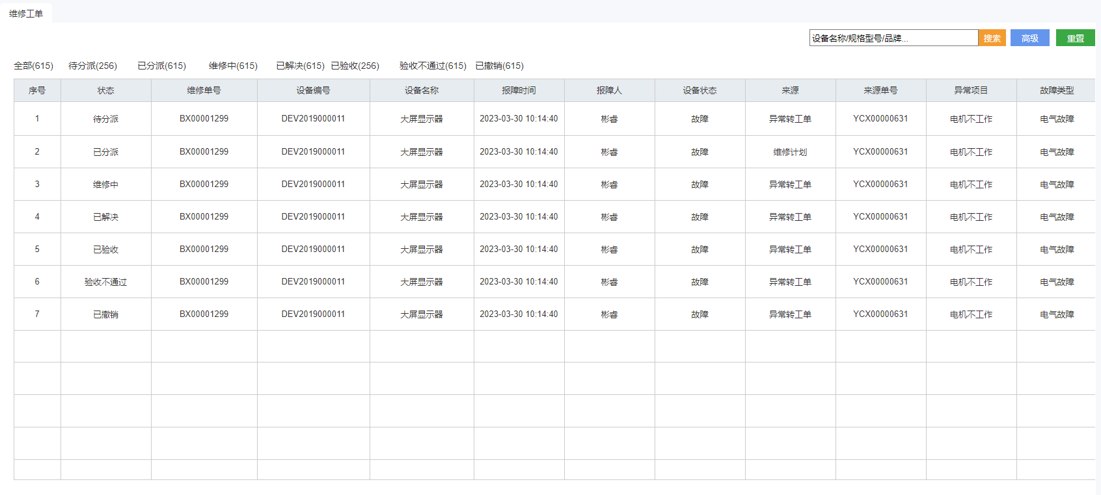
- 维修工单（1）
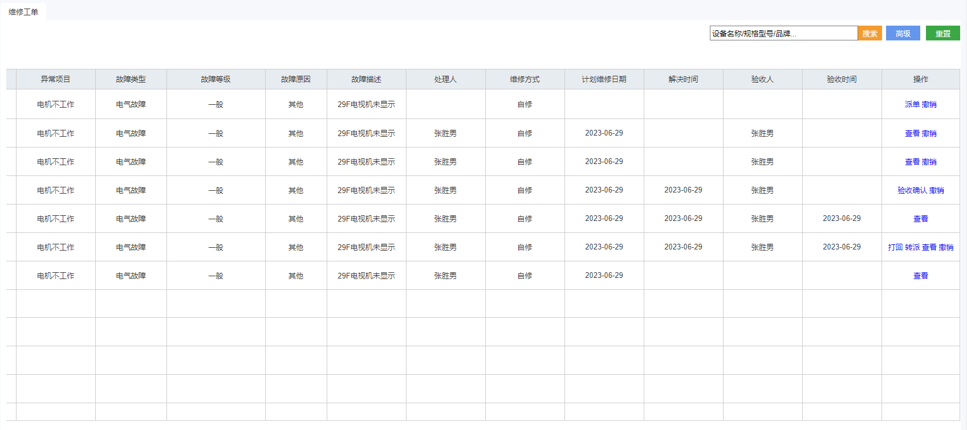
- 维修工单（2）

功能说明
派单：将维修工单进行下发操作；
验收确认：对维修结果进行验收确认操作；
打回：对验收不合格的维修工单打回重新进行维修作业；
转派：对验收不合格的维修工单转派给指定人员进行维修作业；
撤销：对维修工单有异议的话，可以进行撤销确认操作；
查询：根据查询条件对设备点检策略信息进行查询；
详情：通过点击编号查看设备点检策略详情信息；
导出：导出查询结果到Excel文件。

页面控件
名称 | 类型 | 位置 | 事件 | 说明
派单 | 按钮 | 一级页面
验收确认 | 按钮 | 一级页面
打回 | 按钮 | 一级页面
转派 | 按钮 | 一级页面
撤销 | 按钮 | 一级页面
搜索 | 按钮 | 一级页面 | 根据关键字搜索
高级 | 按钮 | 一级页面 | 展开显示多条件查询面板
重置 | 按钮 | 一级页面 | 清空查询条件进行查询
导出 | 按钮 | 一级页面 | 导出查询结果到Excel文件
编号 | 链接 | 一级页面 | 跳转到详情页面

页面字段
名称 | 数据类型 | 长度 | 允许操作 | 是否必输 | 录入方式 | 备注
维修单号 | 文本 |  | 否 | 是 | 自动生成
设备编号 | 文本 |  | 否 | 是 | 自动生成
设备名称 | 文本 |  | 否 | 是 | 自动生成
报障时间 | 文本 |  | 否 | 是 | 自动生成
报障人 | 文本 |  | 否 | 是 | 自动生成
设备状态 | 文本 |  | 否 | 是 | 自动生成
所属部门 | 文本 |  | 否 | 是 | 自动生成
来源 | 文本 |  | 否 | 是 | 自动生成
来源单号 | 文本 |  | 否 | 是 | 自动生成
故障类型 | 文本 |  | 否 | 是 | 自动生成
故障等级 | 文本 |  | 否 | 是 | 自动生成
故障原因 | 文本 |  | 否 | 是 | 自动生成
故障描述 | 文本 |  | 否 | 是 | 自动生成
状态 | 文本 |  | 否 | 是 | 自动生成
处理人 | 文本 |  | 否 | 是 | 自动生成
维修方式 | 文本 |  | 否 | 是 | 自动生成
计划维修日期 | 文本 |  | 否 | 是 | 自动生成
解决时间 | 文本 |  | 否 | 是 | 自动生成
验收人 | 文本 |  | 否 | 是 | 自动生成
验收时间 | 文本 |  | 否 | 是 | 自动生成
验收说明 | 文本 |  | 否 | 是 | 自动生成

检修管理

检修任务

功能描述
根据检修计划生成检修任务

业务流程
参考检修计划

功能设计

页面原型
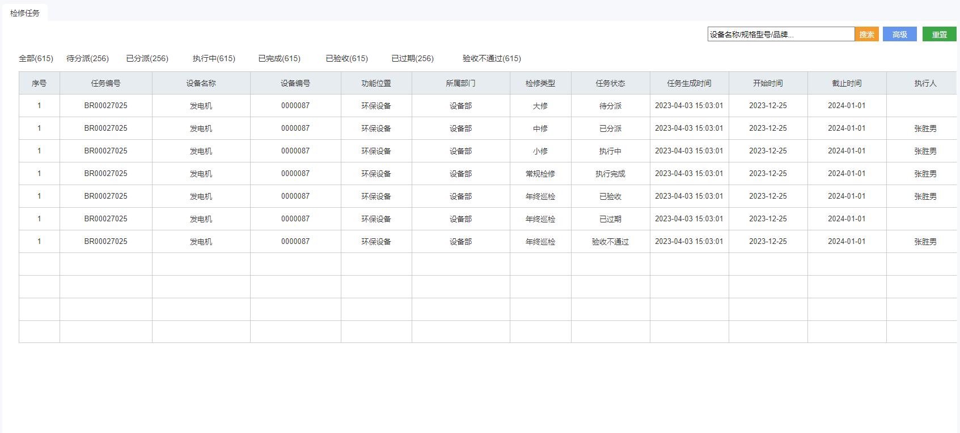
- 检修任务（1）
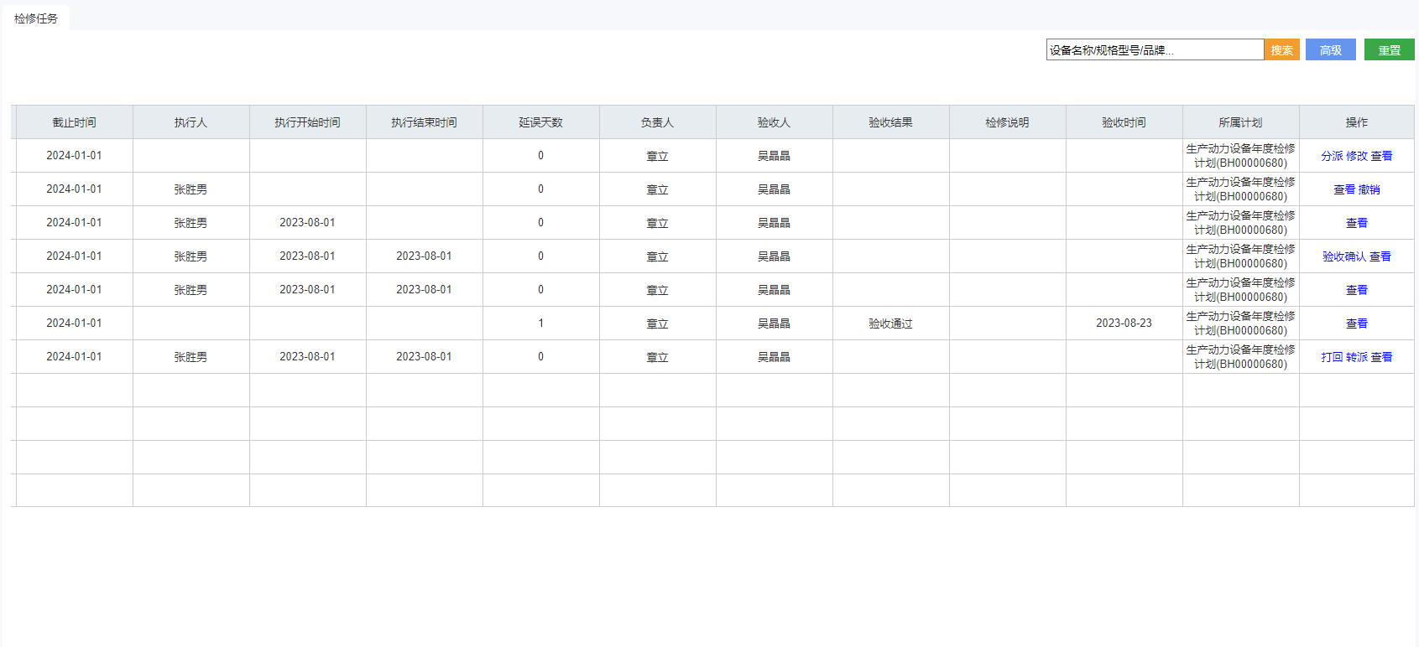
- 检修任务（2）

功能说明
分派：将检修任务进行派发操作；
验收确认：对检修任务结果进行验收确认操作；
打回：对验收不合格的检修任务打回重新进行检修作业；
转派：对验收不合格的检修任务转派给指定人员进行检修作业；
撤销：对检修任务有异议的话，可以进行撤销确认操作；
查询：根据查询条件对设备点检策略信息进行查询；
编辑：编辑设备点检策略信息；
详情：通过点击编号查看设备点检策略详情信息；
导出：导出查询结果到Excel文件。

页面控件
名称 | 类型 | 位置 | 事件 | 说明
分派 | 按钮 | 一级页面
验收确认 | 按钮 | 一级页面
打回 | 按钮 | 一级页面
转派 | 按钮 | 一级页面
撤销 | 按钮 | 一级页面
搜索 | 按钮 | 一级页面 | 根据关键字搜索
高级 | 按钮 | 一级页面 | 展开显示多条件查询面板
重置 | 按钮 | 一级页面 | 清空查询条件进行查询
导出 | 按钮 | 一级页面 | 导出查询结果到Excel文件
编号 | 链接 | 一级页面 | 跳转到详情页面

页面字段
名称 | 数据类型 | 长度 | 允许操作 | 是否必输 | 录入方式 | 备注
任务编号 | 文本 |  | 否 | 是 | 自动生成
设备名称 | 文本 |  | 否 | 是 | 自动生成
设备编号 | 文本 |  | 否 | 是 | 自动生成
功能位置 | 文本 |  | 否 | 是 | 自动生成
所属部门 | 文本 |  | 否 | 是 | 自动生成
检修类型 | 文本 |  | 否 | 是 | 自动生成
任务状态 | 文本 |  | 否 | 是 | 自动生成
任务生成时间 | 文本 |  | 否 | 是 | 自动生成
开始时间 | 文本 |  | 否 | 是 | 自动生成
截止时间 | 文本 |  | 否 | 是 | 自动生成
执行人 | 文本 |  | 否 | 是 | 自动生成
执行开始时间 | 文本 |  | 否 | 是 | 自动生成
执行结束时间 | 文本 |  | 否 | 是 | 自动生成
延误天数 | 文本 |  | 否 | 是 | 自动生成
负责人 | 文本 |  | 否 | 是 | 自动生成
验收人 | 文本 |  | 否 | 是 | 自动生成
验收结果 | 文本 |  | 否 | 是 | 自动生成
检修说明 | 文本 |  | 否 | 是 | 自动生成
验收时间 | 文本 |  | 否 | 是 | 自动生成
所属计划 | 文本 |  | 否 | 是 | 自动生成

保养管理

保养任务

功能描述
根据保养计划生成保养任务

业务流程
参考保养计划

功能设计

页面原型
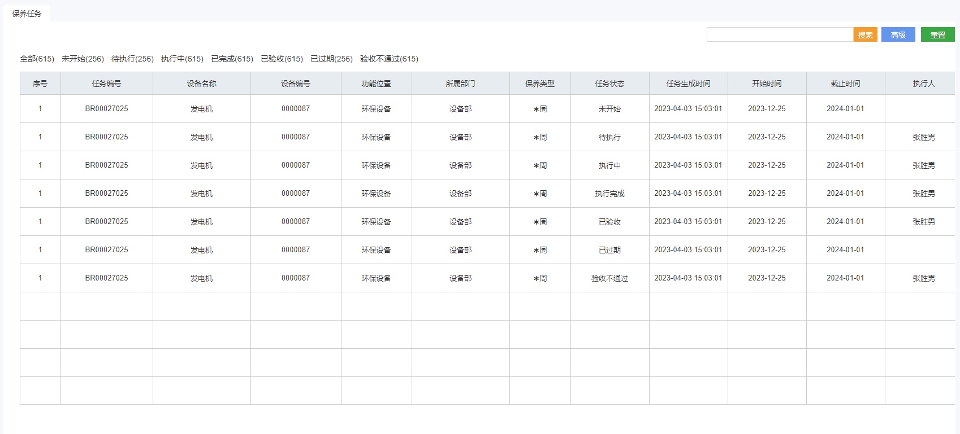
- 保养任务

功能说明
确认下发：将保养任务进行确认下发操作；
验收确认：对保养结果进行验收确认操作；
打回：对验收不合格的保养任务打回重新进行保养作业；
转派：对验收不合格的保养任务转派给指定人员进行保养作业；
查询：根据查询条件对设备点检策略信息进行查询；
详情：通过点击编号查看设备点检策略详情信息；
导出：导出查询结果到Excel文件。

页面控件
名称 | 类型 | 位置 | 事件 | 说明
确认下发 | 按钮 | 一级页面
验收确认 | 按钮 | 一级页面
打回 | 按钮 | 一级页面
转派 | 按钮 | 一级页面
搜索 | 按钮 | 一级页面 | 根据关键字搜索
高级 | 按钮 | 一级页面 | 展开显示多条件查询面板
重置 | 按钮 | 一级页面 | 清空查询条件进行查询
导出 | 按钮 | 一级页面 | 导出查询结果到Excel文件
编号 | 链接 | 一级页面 | 跳转到详情页面

页面字段
名称 | 数据类型 | 长度 | 允许操作 | 是否必输 | 录入方式 | 备注
任务编号 | 文本 |  | 否 | 是 | 自动生成
设备名称 | 文本 |  | 否 | 是 | 自动生成
设备编号 | 文本 |  | 否 | 是 | 自动生成
功能位置 | 文本 |  | 否 | 是 | 自动生成
所属部门 | 文本 |  | 否 | 是 | 自动生成
保养类型 | 文本 |  | 否 | 是 | 自动生成
任务状态 | 文本 |  | 否 | 是 | 自动生成
任务生成时间 | 文本 |  | 否 | 是 | 自动生成
开始时间 | 文本 |  | 否 | 是 | 自动生成
截止时间 | 文本 |  | 否 | 是 | 自动生成
执行时间 | 文本 |  | 否 | 是 | 自动生成
延误天数 | 文本 |  | 否 | 是 | 自动生成
负责人 | 文本 |  | 否 | 是 | 自动生成
协同处理人 | 文本 |  | 否 | 是 | 自动生成
验收人 | 文本 |  | 否 | 是 | 自动生成
验收方式 | 文本 |  | 否 | 是 | 自动生成
验收结果 | 文本 |  | 否 | 是 | 自动生成
保养说明 | 文本 |  | 否 | 是 | 自动生成
验收时间 | 文本 |  | 否 | 是 | 自动生成
所属计划 | 文本 |  | 否 | 是 | 自动生成

点巡检管理

日完成情况

功能描述
统计点巡检日执行情况

业务流程
参考点巡检计划。

功能设计

页面原型
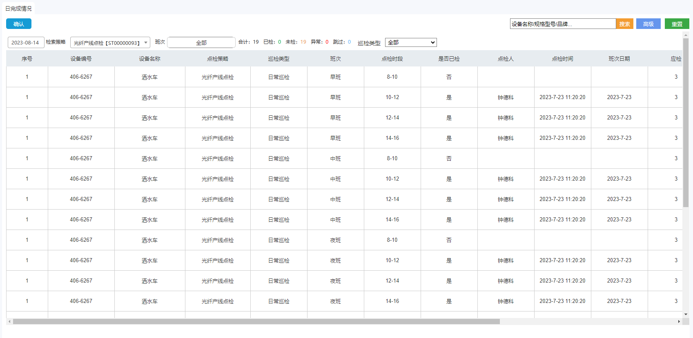
- 日完成情况

功能说明
查询：根据查询条件对设备点检日完成情况信息进行查询；

页面控件
名称 | 类型 | 位置 | 事件 | 说明
搜索 | 按钮 | 一级页面 | 根据关键字搜索
高级 | 按钮 | 一级页面 | 展开显示多条件查询面板
重置 | 按钮 | 一级页面 | 清空查询条件进行查询

页面字段
名称 | 数据类型 | 长度 | 允许操作 | 是否必输 | 录入方式 | 备注
设备编号 | 文本 |  | 否 | 是 | 自动生成
设备名称 | 文本 |  | 否 | 是 | 自动生成
点检策略 | 文本 |  | 否 | 是 | 自动生成
班次 | 文本 |  | 否 | 是 | 自动生成
是否已检 | 文本 |  | 否 | 是 | 自动生成
点检人 | 文本 |  | 否 | 是 | 自动生成
点检时间 | 文本 |  | 否 | 是 | 自动生成
班次日期 | 文本 |  | 否 | 是 | 自动生成
应检 | 文本 |  | 否 | 是 | 自动生成
已检 | 文本 |  | 否 | 是 | 自动生成
未检 | 文本 |  | 否 | 是 | 自动生成
异常 | 文本 |  | 否 | 是 | 自动生成

点检记录

功能描述
点检记录查询

业务流程
参考点检计划

功能设计

页面原型
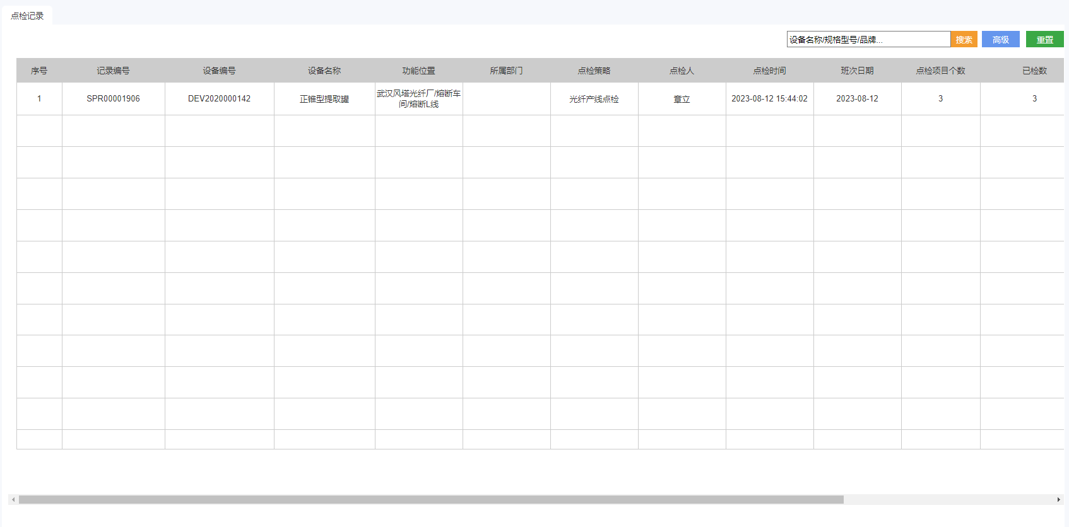
- 点检记录

功能说明
查询：根据查询条件对设备点检记录信息进行查询；
详情：通过点击编号查看设备点检记录详情信息；
导出：导出查询结果到Excel文件。

页面控件
名称 | 类型 | 位置 | 事件 | 说明
搜索 | 按钮 | 一级页面 | 根据关键字搜索
高级 | 按钮 | 一级页面 | 展开显示多条件查询面板
重置 | 按钮 | 一级页面 | 清空查询条件进行查询
导出 | 按钮 | 一级页面 | 导出查询结果到Excel文件
编号 | 链接 | 一级页面 | 跳转到详情页面

页面字段
名称 | 数据类型 | 长度 | 允许操作 | 是否必输 | 录入方式 | 备注
记录编号 | 文本 |  | 否 | 是 | 自动生成
设备编号 | 文本 |  | 否 | 是 | 自动生成
设备名称 | 文本 |  | 否 | 是 | 自动生成
功能位置 | 文本 |  | 否 | 是 | 自动生成
所属部门 | 文本 |  | 否 | 是 | 自动生成
点检策略 | 文本 |  | 否 | 是 | 自动生成
点检人 | 文本 |  | 否 | 是 | 自动生成
点检时间 | 日期 |  | 否 | 是 | 自动生成
班次日期 | 日期 |  | 否 | 是 | 自动生成
点检项目个数 | 文本 |  | 否 | 是 | 自动生成
已检数 | 文本 |  | 否 | 是 | 自动生成
异常项个数 | 文本 |  | 否 | 是 | 自动生成
说明 | 文本 |  | 否 | 是 | 自动生成

外委管理

功能描述
出于经济考量或者能力不足等综合因素，各厂矿将检修、维修以及保养等业务外委给第三方进行处理，主要功能包括外委维修、外委检修以及外委保养。

业务流程
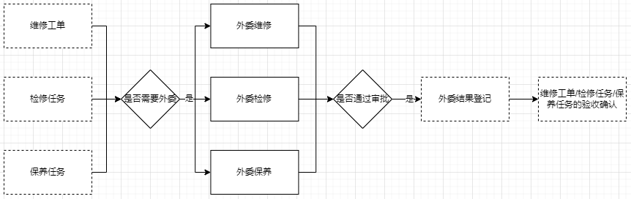

功能设计

页面原型
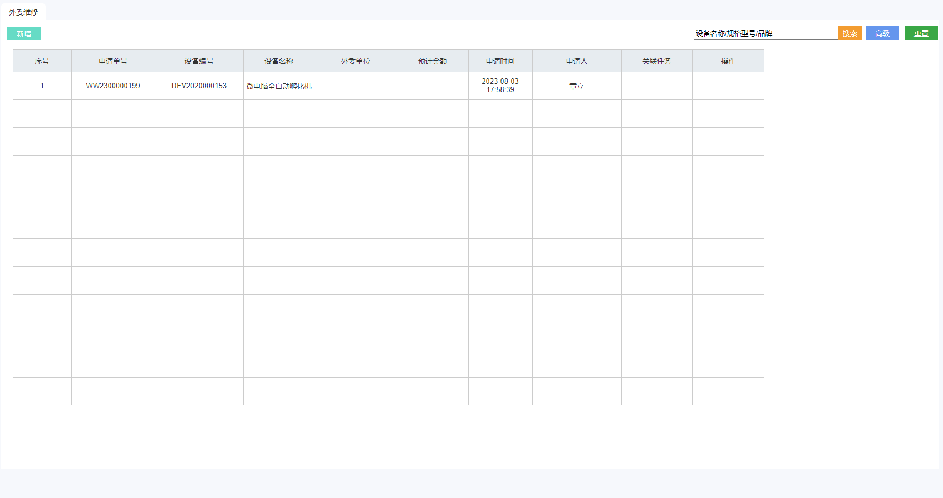
- 外委维修
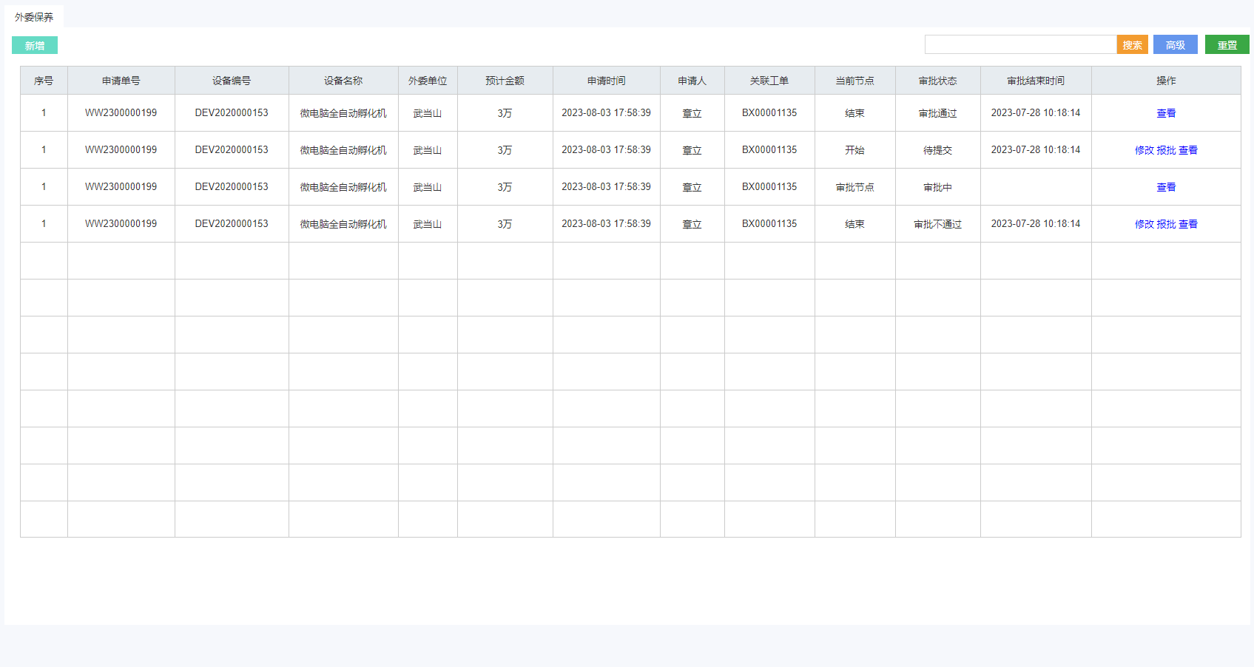
- 外委保养

功能说明
新增：新增设备外委申请信息；
查询：根据查询条件对设备外委申请信息进行查询；
编辑：编辑设备外委申请信息；
删除：删除设备外委申请信息；
详情：通过点击编号查看设备外委申请详情信息；
导出：导出查询结果到Excel文件。

页面控件
名称 | 类型 | 位置 | 事件 | 说明
新增 | 按钮 | 一级页面 | 跳转到新增页面
搜索 | 按钮 | 一级页面 | 根据关键字搜索
高级 | 按钮 | 一级页面 | 展开显示多条件查询面板
重置 | 按钮 | 一级页面 | 清空查询条件进行查询
编号 | 链接 | 一级页面 | 跳转到详情页面
编辑 | 按钮 | 一级页面 | 跳转到编辑页面
删除 | 按钮 | 一级页面 | 显示删除提示

页面字段
名称 | 数据类型 | 长度 | 允许操作 | 是否必输 | 录入方式 | 备注
申请单号 | 文本 |  | 否 | 是 | 自动生成
设备编号 | 文本 |  | 否 | 是 | 自动生成
设备名称 | 文本 |  | 否 | 是 | 自动生成
外委单位 | 文本 |  | 是 | 是 | 手工录入
申请时间 | 文本 |  | 是 | 是 | 手工录入
申请人 | 文本 |  | 是 | 是 | 手工录入
关联工单 | 文本 |  | 是 | 是 | 手工录入
当前节点 | 文本 |  | 否 | 是 | 自动生成
审批状态 | 文本 |  | 否 | 是 | 自动生成

重点设备监控

功能描述
重点设备监控主要关注A类设备，通过与IOT平台集成，以数据接口的方式获取设备的相关数据进行动态展示，包括状态信息、运行记录信息以及告警记录信息。

业务流程
无

功能设计

页面原型
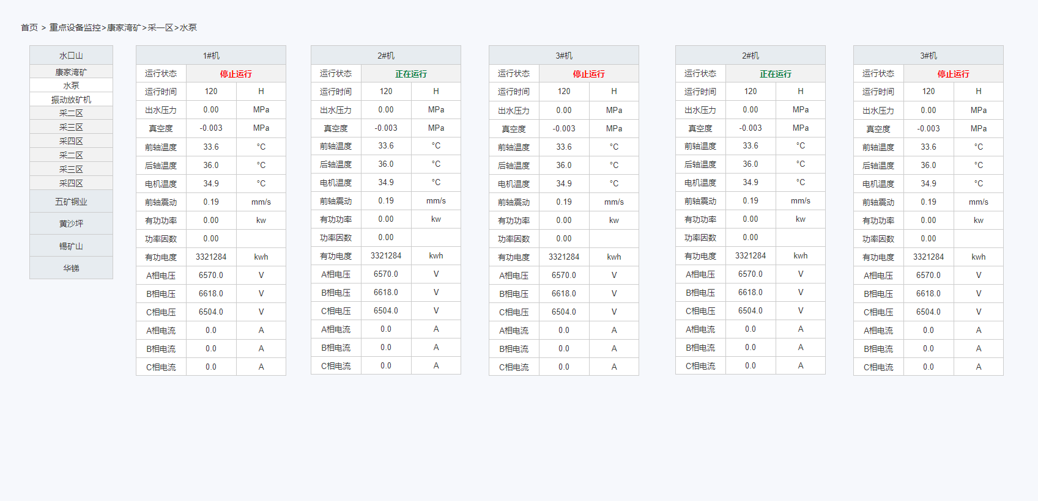
- 实时监控
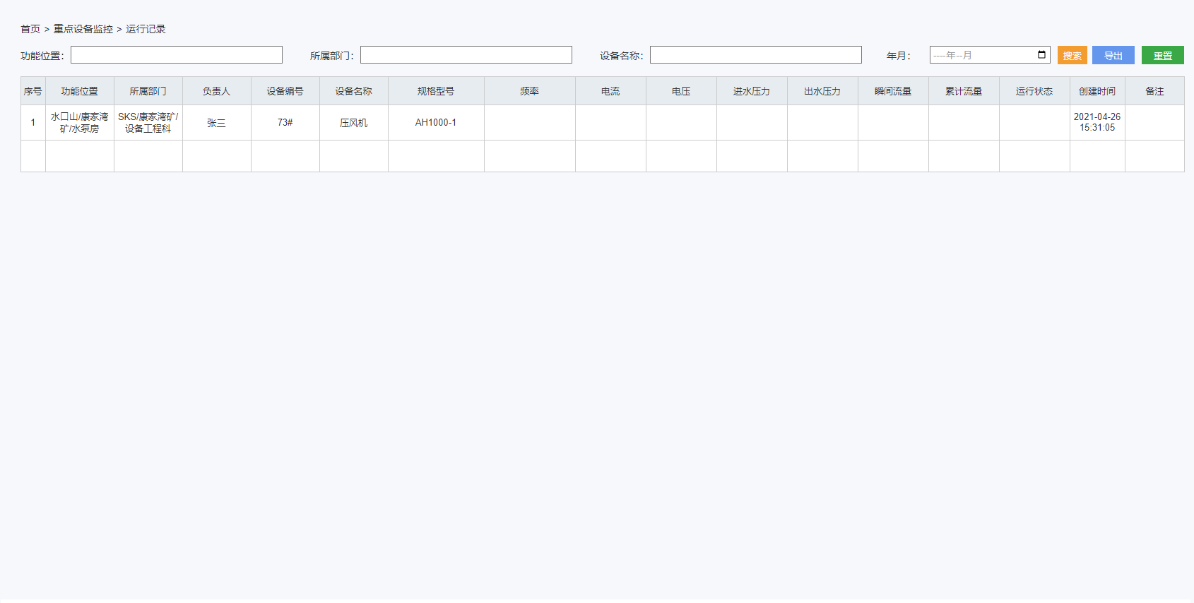
- 运行记录
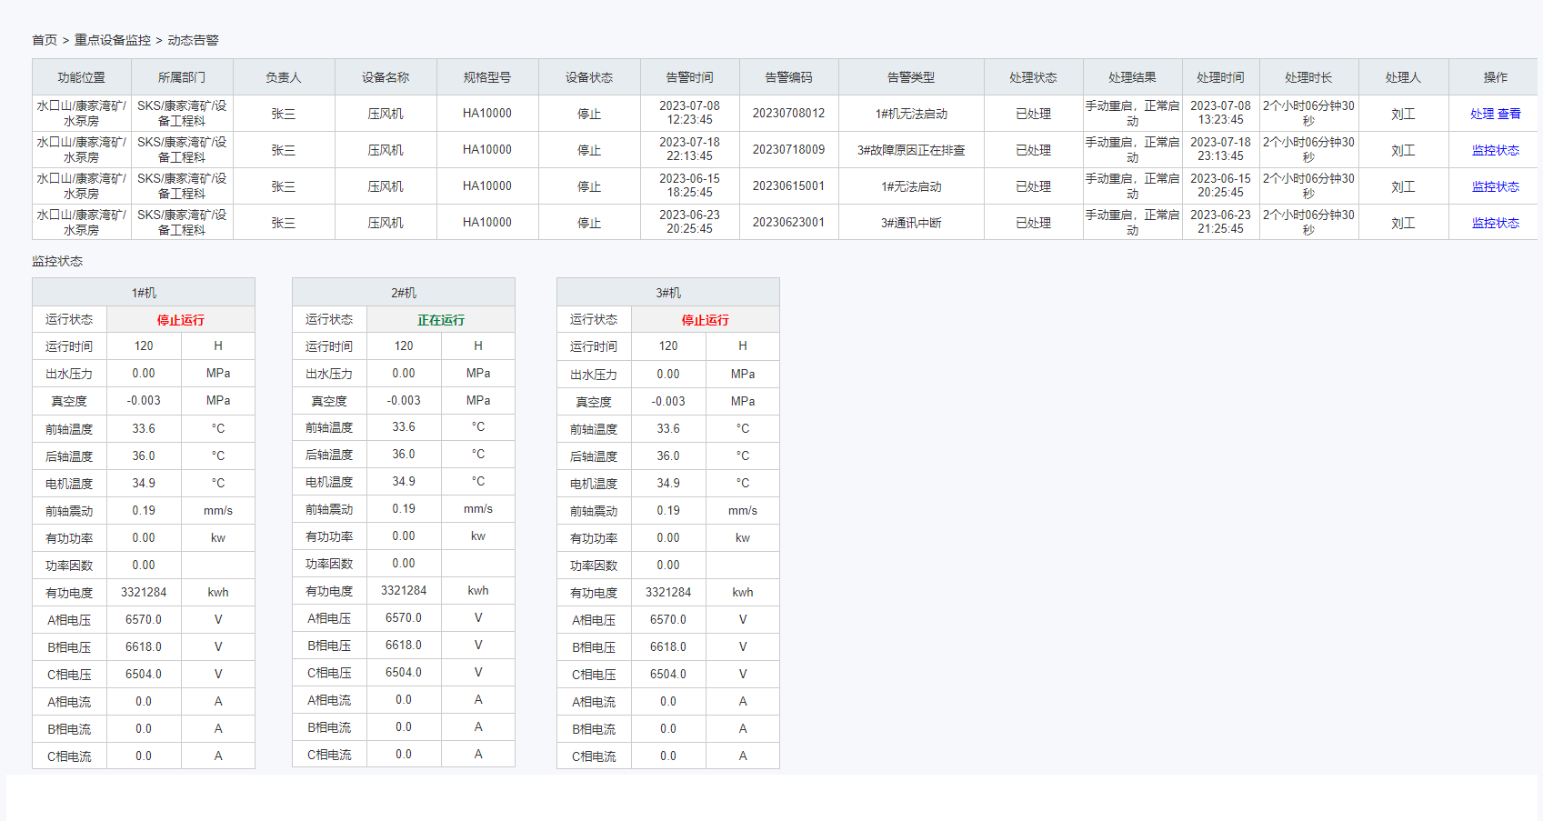
- 告警记录

功能说明
查看：对设备状态信息、运行记录信息以及告警记录信息信息进行查看；

页面控件
名称 | 类型 | 位置 | 事件 | 说明
查看 | 按钮 | 一级页面

页面字段
名称 | 数据类型 | 长度 | 允许操作 | 是否必输 | 录入方式 | 备注
设备仪表参数、运行状态以及告警记录 | 文本 |  | 否 | 是 | 自动生成

知识库

设备资料

功能描述
按类别维护设备相关资料。

业务流程
无

功能设计

查询页面

页面原型
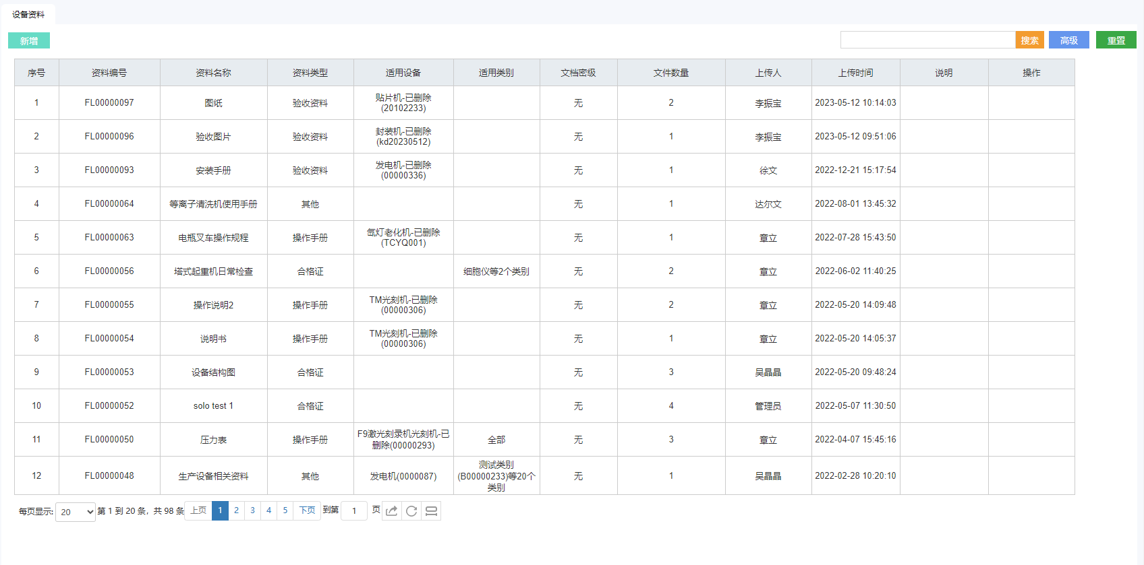
- 设备资料

功能说明
新增：新增设备资料信息；
查询：根据查询条件对设备资料信息进行查询；
编辑：编辑设备资料信息；
删除：删除设备资料信息；
详情：查看设备资料详情信息；
导出：导出查询结果到Excel文件。

页面控件
名称 | 类型 | 位置 | 事件 | 说明
新增 | 按钮 | 一级页面 | 跳转到新增页面
搜索 | 按钮 | 一级页面 | 根据关键字搜索
高级 | 按钮 | 一级页面 | 展开显示多条件查询面板
重置 | 按钮 | 一级页面 | 清空查询条件进行查询
导出 | 按钮 | 一级页面 | 导出查询结果到Excel文件
编号 | 链接 | 一级页面 | 跳转到详情页面
编辑 | 按钮 | 一级页面 | 跳转到编辑页面
删除 | 按钮 | 一级页面 | 显示删除提示

页面字段
名称 | 数据类型 | 长度 | 允许操作 | 是否必输 | 录入方式 | 备注
资料编号 | 文本 |  | 否 | 是 | 自动生成
资料名称 | 文本 |  | 是 | 是 | 手工录入
资料类型 | 文本 |  | 是 | 是 | 手工录入
适用设备 | 文本 |  | 是 | 是 | 手工录入
适用类别 | 文本 |  | 是 | 是 | 手工录入
文档密级 | 文本 |  | 是 | 是 | 手工录入
文件数量 | 文本 |  | 是 | 是 | 手工录入
上传人 | 文本 |  | 是 | 是 | 手工录入
上传时间 | 日期 |  | 是 | 是 | 手工录入
说明 | 文本 |  | 是 | 否 | 手工录入

规章制度

功能描述
按类别维护设备相关的规章制度

业务流程
无

功能设计

页面原型
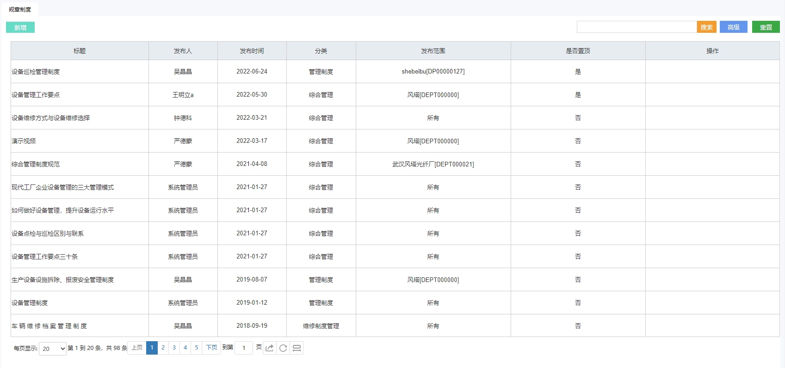
- 规章制度

功能说明
新增：新增设备相关的规章制度信息；
查询：根据查询条件对设备相关的规章制度信息进行查询；
编辑：编辑设备相关的规章制度信息；
删除：删除设备相关的规章制度信息；
详情：查看设备相关的规章制度详情信息；
导出：导出查询结果到Excel文件。

页面控件
名称 | 类型 | 位置 | 事件 | 说明
新增 | 按钮 | 一级页面 | 跳转到新增页面
搜索 | 按钮 | 一级页面 | 根据关键字搜索
高级 | 按钮 | 一级页面 | 展开显示多条件查询面板
重置 | 按钮 | 一级页面 | 清空查询条件进行查询
编辑 | 按钮 | 一级页面 | 跳转到编辑页面
删除 | 按钮 | 一级页面 | 显示删除提示

页面字段
名称 | 数据类型 | 长度 | 允许操作 | 是否必输 | 录入方式 | 备注
标题 | 文本 |  | 是 | 是 | 手工录入
发布人 | 文本 |  | 是 | 是 | 手工录入
发布时间 | 日期 |  | 是 | 是 | 手工录入
分类 | 文本 |  | 是 | 是 | 手工录入
发布范围 | 文本 |  | 是 | 是 | 手工录入
是否置顶 | 文本 |  | 是 | 是 | 手工录入

设备知识

功能描述
按类别维护设备相关知识

业务流程
无

功能设计

页面原型
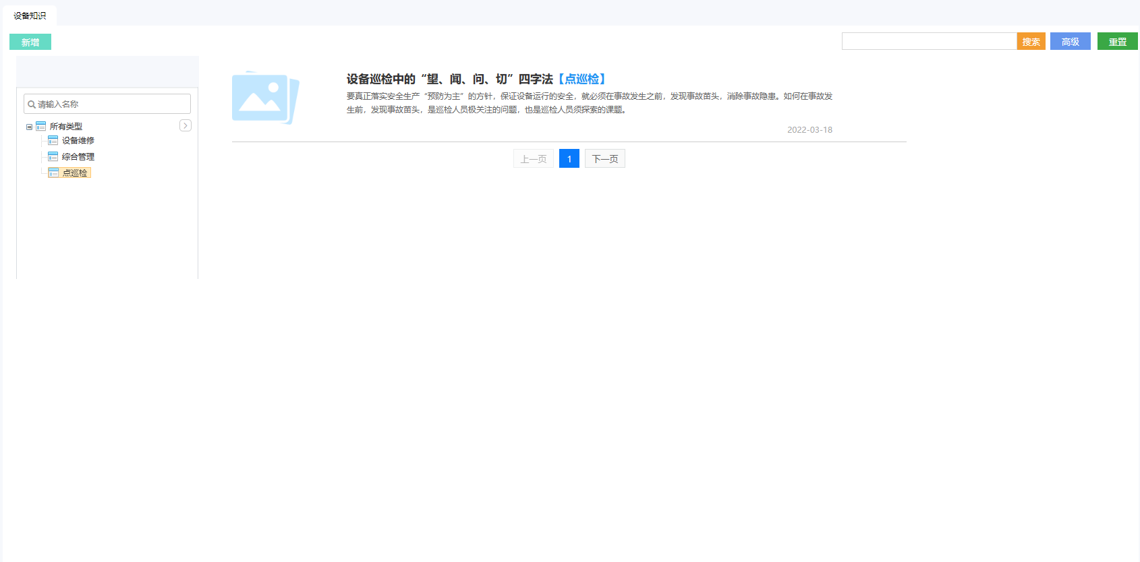
- 设备知识

功能说明
新增：新增设备知识信息；
查询：根据查询条件对设备知识信息进行查询；
编辑：编辑设备知识信息；
删除：删除设备知识信息；
详情：查看设备知识详情信息；

页面控件
名称 | 类型 | 位置 | 事件 | 说明
新增 | 按钮 | 一级页面 | 跳转到新增页面
搜索 | 按钮 | 一级页面 | 根据关键字搜索
高级 | 按钮 | 一级页面 | 展开显示多条件查询面板
重置 | 按钮 | 一级页面 | 清空查询条件进行查询
编辑 | 按钮 | 一级页面 | 跳转到编辑页面
删除 | 按钮 | 一级页面 | 显示删除提示

页面字段
名称 | 数据类型 | 长度 | 允许操作 | 是否必输 | 录入方式 | 备注
知识类别 | 文本 |  | 否 | 是 | 手工录入
知识标题 | 文本 |  | 是 | 是 | 手工录入
知识内容 | 文本 |  | 是 | 是 | 手工录入
创建人 | 文本 |  | 是 | 是 | 手工录入
创建时间 | 文本 |  | 是 | 是 | 手工录入
查看次数 | 文本 |  | 是 | 是 | 手工录入

备品备件

库存台账

功能描述
与ERP系统集成，将备件库存相关数据通过数据接口方式进行同步，支持手工或者定时任务。

业务流程
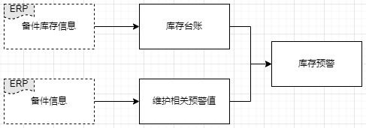

功能设计

页面原型
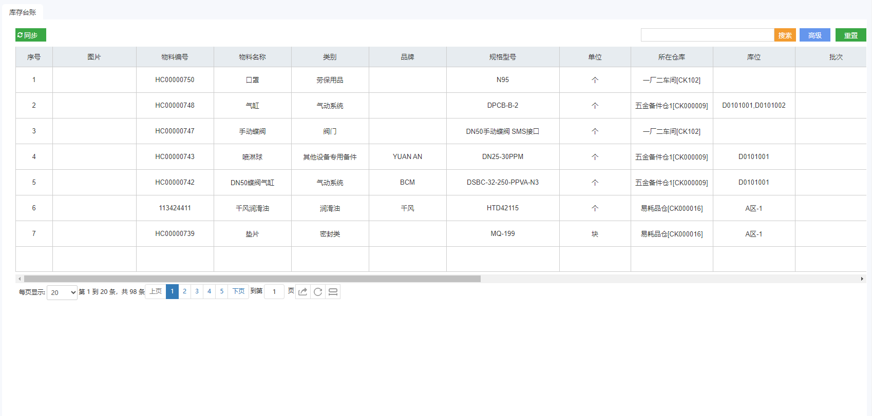
- 库存台账

功能说明
同步：将ERP系统中备件库存数据进行同步操作；
查询：根据查询条件对设备点检策略信息进行查询；
导出：导出查询结果到Excel文件。

页面控件
名称 | 类型 | 位置 | 事件 | 说明
同步 | 按钮 | 一级页面
搜索 | 按钮 | 一级页面 | 根据关键字搜索
高级 | 按钮 | 一级页面 | 展开显示多条件查询面板
重置 | 按钮 | 一级页面 | 清空查询条件进行查询
导出 | 按钮 | 一级页面 | 导出查询结果到Excel文件

页面字段
名称 | 数据类型 | 长度 | 允许操作 | 是否必输 | 录入方式 | 备注
图片 | 文本 |  | 否 | 是 | 自动生成
物料编号 | 文本 |  | 否 | 是 | 自动生成
物料名称 | 文本 |  | 否 | 是 | 自动生成
类别 | 文本 |  | 否 | 是 | 自动生成
品牌 | 文本 |  | 否 | 是 | 自动生成
规格型号 | 文本 |  | 否 | 是 | 自动生成
单位 | 文本 |  | 否 | 是 | 自动生成
所在仓库 | 文本 |  | 否 | 是 | 自动生成
库位 | 文本 |  | 否 | 是 | 自动生成
批次 | 文本 |  | 否 | 是 | 自动生成
失效时间 | 文本 |  | 否 | 是 | 自动生成
价格 | 文本 |  | 否 | 是 | 自动生成
基准价 | 文本 |  | 否 | 是 | 自动生成
平均价 | 文本 |  | 否 | 是 | 自动生成
数量 | 文本 |  | 否 | 是 | 自动生成
库存下限 | 文本 |  | 否 | 是 | 自动生成
库存上限 | 文本 |  | 否 | 是 | 自动生成
入库时间 | 文本 |  | 否 | 是 | 自动生成

库存数量预警

功能描述
判断实际库存数量是否超出了数量预警值上下限，超出生成预警记录信息。

业务流程
无

功能设计

页面原型
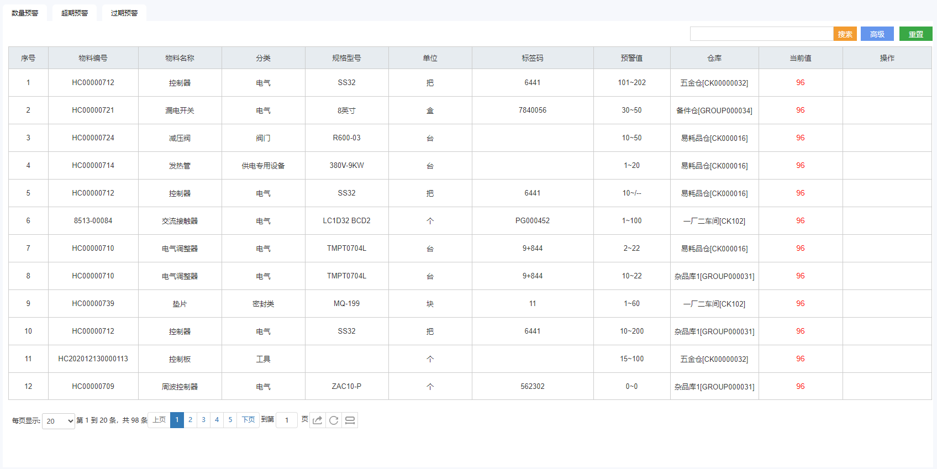
- 数量预警

功能说明
查询：根据查询条件对备件库存数量预警信息进行查询；
详情：通过点击编号查看备件库存数量预警信息；
导出：导出查询结果到Excel文件。

页面控件
名称 | 类型 | 位置 | 事件 | 说明
搜索 | 按钮 | 一级页面 | 根据关键字搜索
高级 | 按钮 | 一级页面 | 展开显示多条件查询面板
重置 | 按钮 | 一级页面 | 清空查询条件进行查询
导出 | 按钮 | 一级页面 | 导出查询结果到Excel文件

页面字段
名称 | 数据类型 | 长度 | 允许操作 | 是否必输 | 录入方式 | 备注
物料编号 | 文本 |  | 否 | 是 | 自动生成
物料名称 | 文本 |  | 否 | 是 | 自动生成
分类 | 文本 |  | 否 | 是 | 自动生成
规格型号 | 文本 |  | 否 | 是 | 自动生成
单位 | 文本 |  | 否 | 是 | 自动生成
标签码 | 文本 |  | 否 | 是 | 自动生成
预警值 | 文本 |  | 否 | 是 | 自动生成
仓库 | 文本 |  | 否 | 是 | 自动生成

库存超期预警

功能描述
判断实际在库时间是否超出了在库时间预警值上下限，超出生成预警记录信息。

业务流程
无

功能设计

页面原型
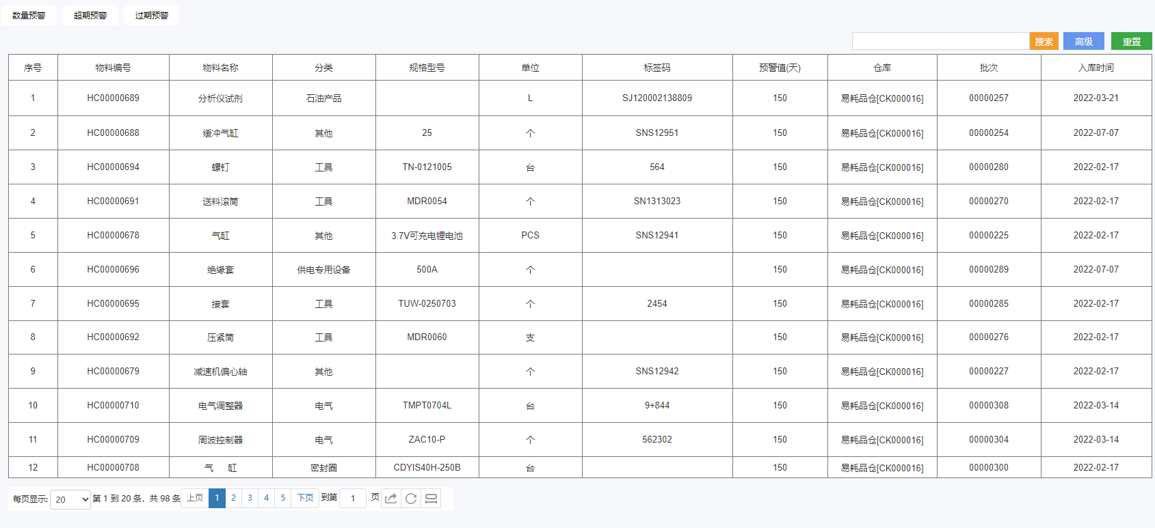
- 超期预警

功能说明
查询：根据查询条件对备件库存超期预警信息进行查询；
详情：通过点击编号查看备件库存超期预警信息；
导出：导出查询结果到Excel文件。

页面控件
名称 | 类型 | 位置 | 事件 | 说明
搜索 | 按钮 | 一级页面 | 根据关键字搜索
高级 | 按钮 | 一级页面 | 展开显示多条件查询面板
重置 | 按钮 | 一级页面 | 清空查询条件进行查询
导出 | 按钮 | 一级页面 | 导出查询结果到Excel文件

页面字段
名称 | 数据类型 | 长度 | 允许操作 | 是否必输 | 录入方式 | 备注
物料编号 | 文本 |  | 否 | 是 | 自动生成
物料名称 | 文本 |  | 否 | 是 | 自动生成
分类 | 文本 |  | 否 | 是 | 自动生成
规格型号 | 文本 |  | 否 | 是 | 自动生成
单位 | 文本 |  | 否 | 是 | 自动生成
标签码 | 文本 |  | 否 | 是 | 自动生成
预警值(天) | 文本 |  | 否 | 是 | 自动生成
仓库 | 文本 |  | 否 | 是 | 自动生成
批次 | 文本 |  | 否 | 是 | 自动生成
入库时间 | 文本 |  | 否 | 是 | 自动生成

库存过期预警

功能描述
判断是否超出了有效时间，超出生成预警记录信息。

业务流程
无

功能设计

页面原型
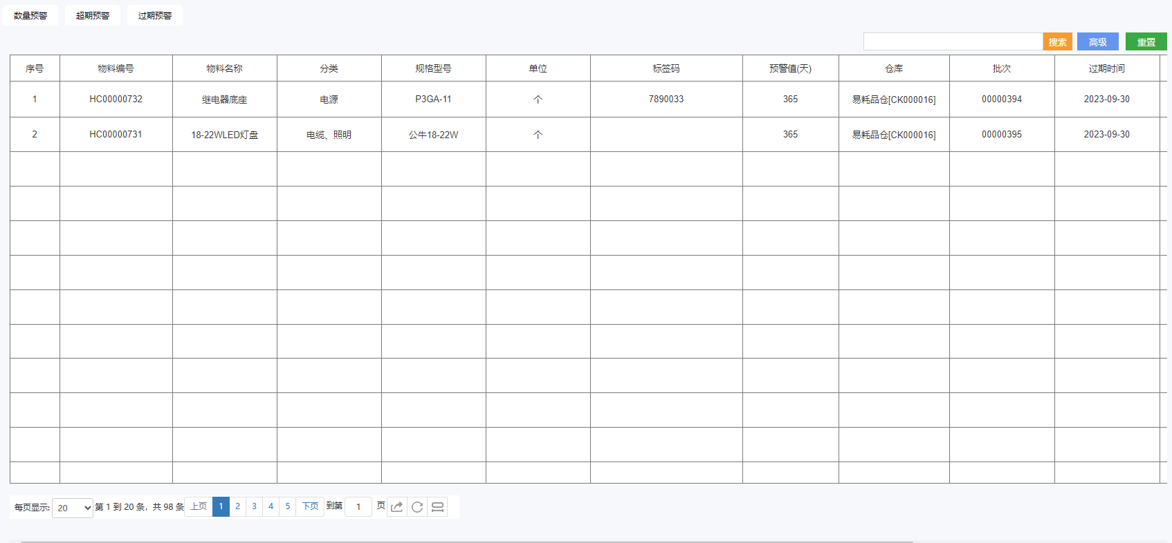
- 过期预警

功能说明
查询：根据查询条件对备件库存过期预警记录信息进行查询；
详情：通过点击编号查看备件库存过期预警记录信息；
导出：导出查询结果到Excel文件。

页面控件
名称 | 类型 | 位置 | 事件 | 说明
搜索 | 按钮 | 一级页面 | 根据关键字搜索
高级 | 按钮 | 一级页面 | 展开显示多条件查询面板
重置 | 按钮 | 一级页面 | 清空查询条件进行查询
导出 | 按钮 | 一级页面 | 导出查询结果到Excel文件

页面字段
名称 | 数据类型 | 长度 | 允许操作 | 是否必输 | 录入方式 | 备注
物料编号 | 文本 |  | 否 | 是 | 自动生成
物料名称 | 文本 |  | 否 | 是 | 自动生成
分类 | 文本 |  | 否 | 是 | 自动生成
规格型号 | 文本 |  | 否 | 是 | 自动生成
单位 | 文本 |  | 否 | 是 | 自动生成
标签码 | 文本 |  | 否 | 是 | 自动生成
预警值(天) | 文本 |  | 否 | 是 | 自动生成
仓库 | 文本 |  | 否 | 是 | 自动生成
批次 | 文本 |  | 否 | 是 | 自动生成
过期时间 | 日期 |  | 否 | 是 | 自动生成
库存数量 | 文本 |  | 否 | 是 | 自动生成

统计分析

台账统计

页面原型
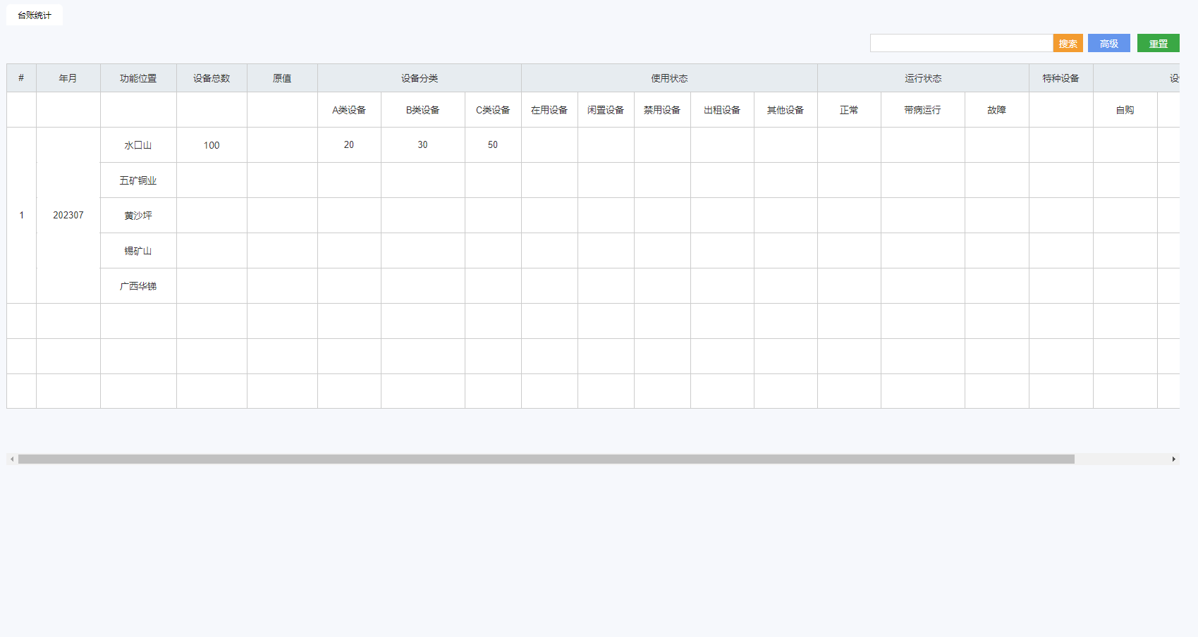
- 台账统计

功能说明
查询：根据查询条件对设备台账记录信息进行查询；
导出：导出查询结果到Excel文件。

页面控件
名称 | 类型 | 位置 | 事件 | 说明
搜索 | 按钮 | 一级页面 | 根据关键字搜索
高级 | 按钮 | 一级页面 | 展开显示多条件查询面板
重置 | 按钮 | 一级页面 | 清空查询条件进行查询
导出 | 按钮 | 一级页面 | 导出查询结果到Excel文件

页面字段
名称 | 数据类型 | 长度 | 允许操作 | 是否必输 | 录入方式 | 备注
年月 | 文本 |  | 否 | 是 | 自动生成
功能位置 | 文本 |  | 否 | 是 | 自动生成
设备总数 | 文本 |  | 否 | 是 | 自动生成
原值 | 文本 |  | 否 | 是 | 自动生成
设备分类 | 文本 |  | 否 | 是 | 自动生成
使用状态 | 文本 |  | 否 | 是 | 自动生成
运行状态 | 文本 |  | 否 | 是 | 自动生成
特种设备 | 文本 |  | 否 | 是 | 自动生成
设备来源 | 文本 |  | 否 | 是 | 自动生成

故障统计

页面原型
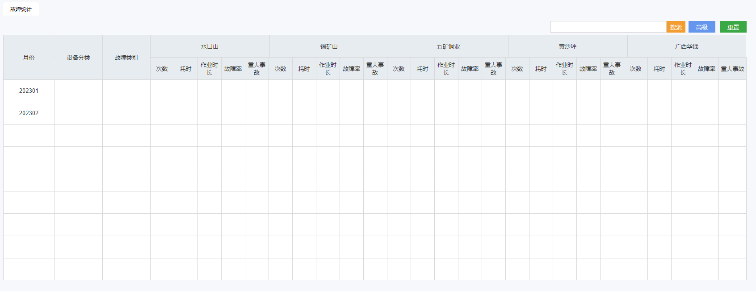
- 故障统计

功能说明
查询：根据查询条件对设备维修记录信息进行查询；
导出：导出查询结果到Excel文件。

页面控件
名称 | 类型 | 位置 | 事件 | 说明
搜索 | 按钮 | 一级页面 | 根据关键字搜索
高级 | 按钮 | 一级页面 | 展开显示多条件查询面板
重置 | 按钮 | 一级页面 | 清空查询条件进行查询
导出 | 按钮 | 一级页面 | 导出查询结果到Excel文件

页面字段
名称 | 数据类型 | 长度 | 允许操作 | 是否必输 | 录入方式 | 备注
年月 | 文本 |  | 否 | 是 | 自动生成
设备分类 | 文本 |  | 否 | 是 | 自动生成
故障类别 | 文本 |  | 否 | 是 | 自动生成
次数 | 文本 |  | 否 | 是 | 自动生成
耗时 | 文本 |  | 否 | 是 | 自动生成
作业时长 | 文本 |  | 否 | 是 | 自动生成
故障率 | 文本 |  | 否 | 是 | 自动生成
重大事故次数 | 文本 |  | 否 | 是 | 自动生成

点巡检统计

页面原型
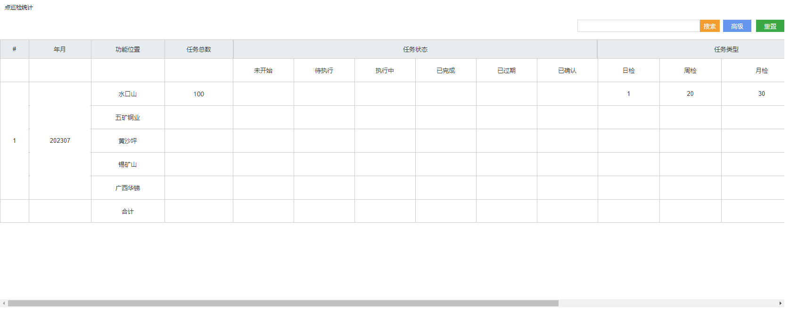
- 点巡检统计

功能说明
查询：根据查询条件对设备点巡检记录信息进行查询；
导出：导出查询结果到Excel文件。

页面控件
名称 | 类型 | 位置 | 事件 | 说明
搜索 | 按钮 | 一级页面 | 根据关键字搜索
高级 | 按钮 | 一级页面 | 展开显示多条件查询面板
重置 | 按钮 | 一级页面 | 清空查询条件进行查询
导出 | 按钮 | 一级页面 | 导出查询结果到Excel文件

页面字段
名称 | 数据类型 | 长度 | 允许操作 | 是否必输 | 录入方式 | 备注
年月 | 文本 |  | 否 | 是 | 自动生成
功能位置 | 文本 |  | 否 | 是 | 自动生成
任务总数 | 文本 |  | 否 | 是 | 自动生成
任务状态 | 文本 |  | 否 | 是 | 自动生成
任务类型 | 文本 |  | 否 | 是 | 自动生成
应检 | 文本 |  | 否 | 是 | 自动生成
已检 | 文本 |  | 否 | 是 | 自动生成
未检 | 文本 |  | 否 | 是 | 自动生成
异常 | 文本 |  | 否 | 是 | 自动生成

保养统计

页面原型
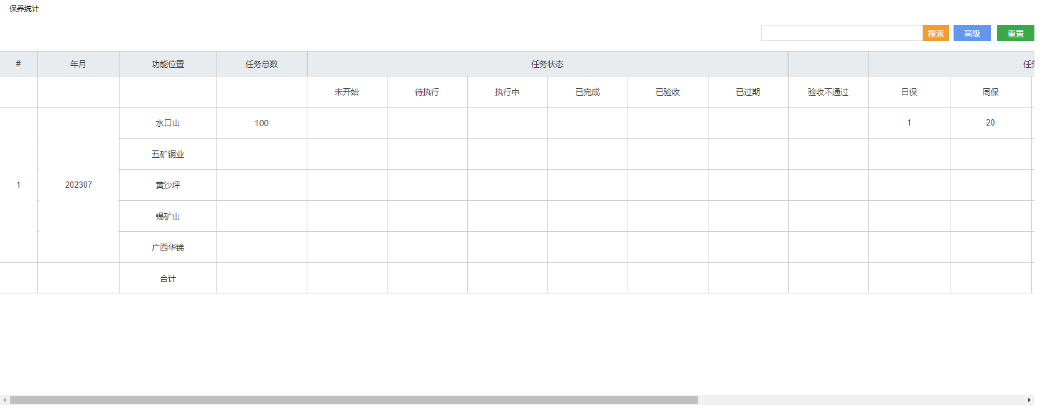
- 保养统计

功能说明
查询：根据查询条件对设备保养记录信息进行查询；
导出：导出查询结果到Excel文件。

页面控件
名称 | 类型 | 位置 | 事件 | 说明
搜索 | 按钮 | 一级页面 | 根据关键字搜索
高级 | 按钮 | 一级页面 | 展开显示多条件查询面板
重置 | 按钮 | 一级页面 | 清空查询条件进行查询
导出 | 按钮 | 一级页面 | 导出查询结果到Excel文件

页面字段
名称 | 数据类型 | 长度 | 允许操作 | 是否必输 | 录入方式 | 备注
年月 | 文本 |  | 否 | 是 | 自动生成
功能位置 | 文本 |  | 否 | 是 | 自动生成
任务总数 | 文本 |  | 否 | 是 | 自动生成
任务状态 | 文本 |  | 否 | 是 | 自动生成
任务类型 | 文本 |  | 否 | 是 | 自动生成
应保 | 文本 |  | 否 | 是 | 自动生成
已保 | 文本 |  | 否 | 是 | 自动生成
未保 | 文本 |  | 否 | 是 | 自动生成
异常 | 文本 |  | 否 | 是 | 自动生成

检修统计

页面原型
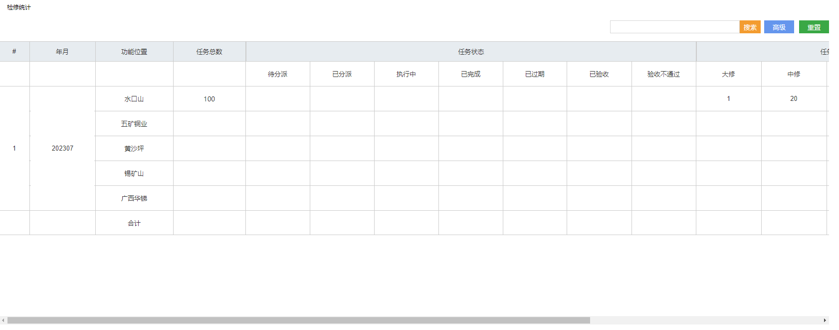
- 检修统计

功能说明
查询：根据查询条件对设备检修记录信息进行汇总查询；
导出：导出查询结果到Excel文件。

页面控件
名称 | 类型 | 位置 | 事件 | 说明
搜索 | 按钮 | 一级页面 | 根据关键字搜索
高级 | 按钮 | 一级页面 | 展开显示多条件查询面板
重置 | 按钮 | 一级页面 | 清空查询条件进行查询
导出 | 按钮 | 一级页面 | 导出查询结果到Excel文件

页面字段
名称 | 数据类型 | 长度 | 允许操作 | 是否必输 | 录入方式 | 备注
年月 | 文本 |  | 否 | 是 | 自动生成
功能位置 | 文本 |  | 否 | 是 | 自动生成
任务总数 | 文本 |  | 否 | 是 | 自动生成
任务状态 | 文本 |  | 否 | 是 | 自动生成
任务类型 | 文本 |  | 否 | 是 | 自动生成
检修内容数 | 文本 |  | 否 | 是 | 自动生成
已完成 | 文本 |  | 否 | 是 | 自动生成
未完成 | 文本 |  | 否 | 是 | 自动生成

事故统计

页面原型
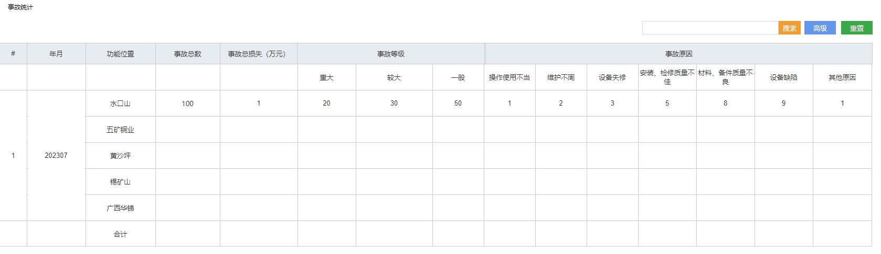
- 事故统计

功能说明
查询：根据查询条件对设备事故信息进行查询；
导出：导出查询结果到Excel文件。

页面控件
名称 | 类型 | 位置 | 事件 | 说明
搜索 | 按钮 | 一级页面 | 根据关键字搜索
高级 | 按钮 | 一级页面 | 展开显示多条件查询面板
重置 | 按钮 | 一级页面 | 清空查询条件进行查询
导出 | 按钮 | 一级页面 | 导出查询结果到Excel文件

页面字段
名称 | 数据类型 | 长度 | 允许操作 | 是否必输 | 录入方式 | 备注
年月 | 文本 |  | 否 | 是 | 自动生成
功能位置 | 文本 |  | 否 | 是 | 自动生成
事故总数 | 文本 |  | 否 | 是 | 自动生成
事故总损失（万元） | 文本 |  | 否 | 是 | 自动生成
事故等级 | 文本 |  | 否 | 是 | 自动生成
事故原因 | 文本 |  | 否 | 是 | 自动生成

三率分析

页面原型
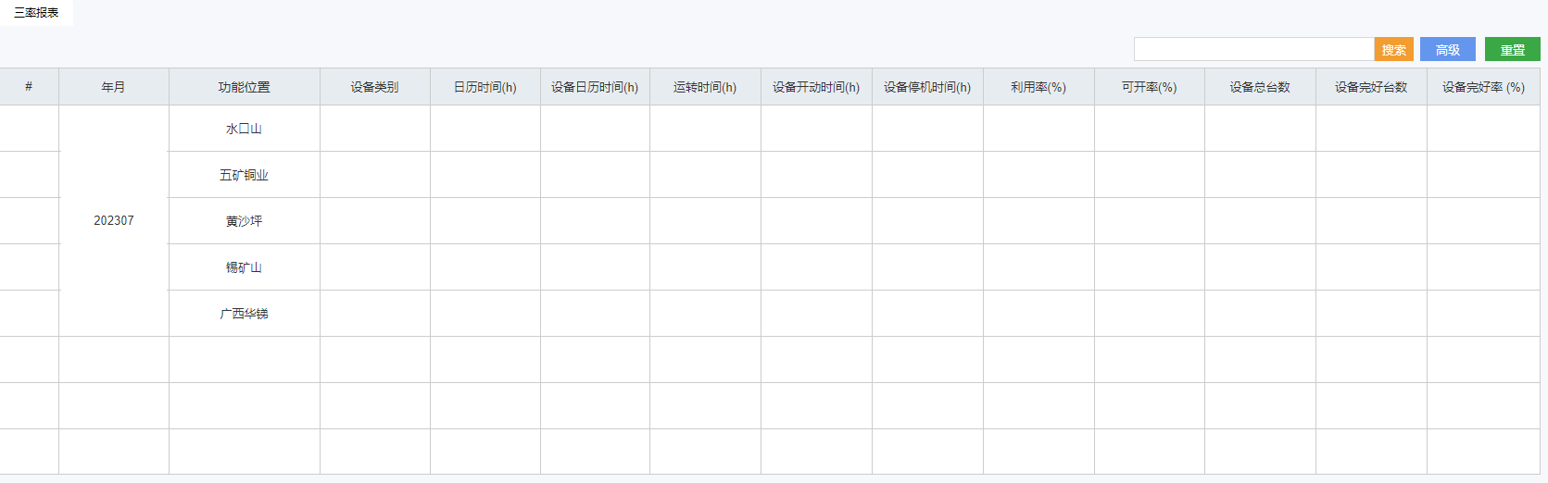
- 三率分析

功能说明
查询：根据查询条件对设备三率分析进行查询；
导出：导出查询结果到Excel文件。

页面控件
名称 | 类型 | 位置 | 事件 | 说明
搜索 | 按钮 | 一级页面 | 根据关键字搜索
高级 | 按钮 | 一级页面 | 展开显示多条件查询面板
重置 | 按钮 | 一级页面 | 清空查询条件进行查询
导出 | 按钮 | 一级页面 | 导出查询结果到Excel文件

页面字段
名称 | 数据类型 | 长度 | 允许操作 | 是否必输 | 录入方式 | 备注
年月 | 文本 |  | 否 | 是 | 自动生成
功能位置 | 文本 |  | 否 | 是 | 自动生成
设备类别 | 文本 |  | 否 | 是 | 自动生成
日历时间 | 文本 |  | 否 | 是 | 自动生成
设备日历时 | 文本 |  | 否 | 是 | 自动生成
运转时间 | 文本 |  | 否 | 是 | 自动生成
设备开动时间 | 文本 |  | 否 | 是 | 自动生成
设备停机时间 | 文本 |  | 否 | 是 | 自动生成
利用率 | 文本 |  | 否 | 是 | 自动生成
可开率 | 文本 |  | 否 | 是 | 自动生成
设备总台数 | 文本 |  | 否 | 是 | 自动生成
设备完好台数 | 文本 |  | 否 | 是 | 自动生成
设备完好率 | 文本 |  | 否 | 是 | 自动生成

数据库设计

数据库表关系
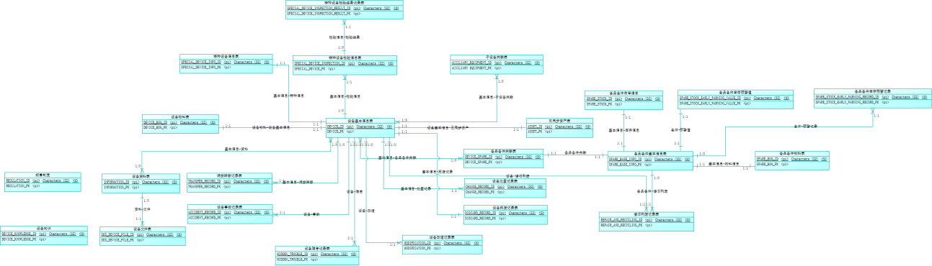
- 设备台账ER图
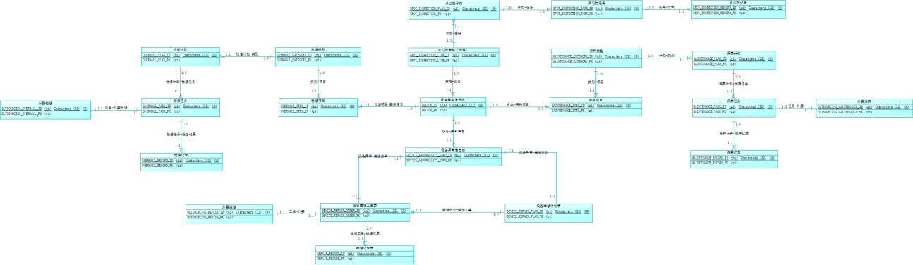
- 设备维护ER图

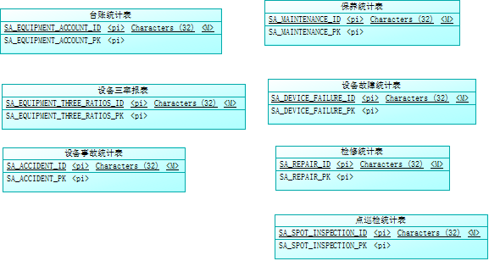
- 统计分析ER图

数据库表清单
- 设备管理系统功能数据库表清单
序号 | 表名 | 代码 | 所属模块 | 保存时长 | 备份周期
 | 设备基本信息表 | DEVICE_BASE_INFO |  | 近半年 | 1周
 | 特种设备信息表 | SPECIAL_DEVICE_INFO
 | 特种设备检验信息表 | SPECIAL_DEVICE_INSPECTION
 | 特种设备检验结果记录表 | SPECIAL_DEVICE_INSPECTION_RESULT
 | 设备物料表 | DEVICE_BOM
 | 设备资料表 | DEVICE_INFORMATION
 | 设备文件表 | SKS_DEVICE_FILE
 | 调拨转移记录表 | TRANSFER_RECORD
 | 设备事故记录表 | ACCIDENT_RECORD
 | 设备隐患记录表 | HIDDEN_TROUBLE
 | 设备改造记录表 | MODIFICATION
 | 子设备关联表 | AUXILIARY_EQUIPMENT
 | 已同步资产表 | SKS_ERP_ASSET
 | 备品备件关联表 | DEVICE_SPARE
 | 设备处置记录表 | CHANGE_RECORD
 | 设备报废记录表 | DISCARD_RECORD
 | 备品备件基本信息表 | SPARE_BASE_INFO
 | 修旧利废记录表 | REPAIR_AND_RECYCLING
 | 备品备件物料表 | SKS_SPARE_BOM
 | 点巡检策略（线路） | SPOT_INSPECTION_LINE
 | 点巡检计划 | SPOT_INSPECTION_PLAN
 | 点巡检任务 | SPOT_INSPECTION_TASK
 | 点巡检记录 | SPOT_INSPECTION_RECORD
 | 保养项目 | MAINTENANCE_ITEM
 | 保养类型 | MAINTENANCE_CATEGORY
 | 保养计划 | MAINTENANCE_PLAN
 | 保养任务 | MAINTENANCE_TASK
 | 外委保养 | OUTSOURCING_MAINTENANCE
 | 保养记录 | MAINTENANCE_RECORD
 | 设备异常信息表 | DEVICE_ABNORMALITY_INFO
 | 设备维修计划表 | DEVICE_REPAIR_PLAN
 | 设备维修工单表 | DEVICE_REPAIR_ORDER
 | 外委维修 | OUTSOURCING_REPAIR
 | 维修记录表 | REPAIR_RECORD
 | 检修项目 | OVERHAUL_ITEM
 | 检修类别 | OVERHAUL_CATEGORY
 | 检修计划 | OVERHAUL_PLAN
 | 检修任务 | OVERHAUL_TASK
 | 外委检修 | OUTSOURCING_OVERHAUL
 | 检修记录 | OVERHAUL_RECORD
 | 规章制度 | REGULATION
 | 设备知识 | DEVICE_KNOWLEDGE
 | 备品备件存库信息 | SPARE_STOCK
 | 备品备件库存预警值 | SPARE_STOCK_EARLY_WARNING_VALUE
 | 备品备件库存预警记录 | SPARE_STOCK_EARLY_WARNING_RECORD
 | 台账统计表 | SA_EQUIPMENT_ACCOUNT
 | 设备三率报表 | SA_EQUIPMENT_THREE_RATIOS
 | 设备事故统计表 | SA_ACCIDENT
 | 保养统计表 | SA_MAINTENANCE
 | 设备故障统计表 | SA_DEVICE_FAILURE
 | 检修统计表 | SA_REPAIR
 | 点巡检统计表 | SA_SPOT_INSPECTION

接口设计

通讯协议
Restful，MQ，Webservices，DBLink等，与平台协商确定

通讯策略
数据接收、发送流程说明

报文格式
采用统一报文格式传输数据，通用部分+业务数据，业务数据存放于data字段中。示例：
{
"source":"hcdd", //来源，行车调度系统
"msg_time": "2021-09-20 00:23:33", //消息时间
"int_code": "int_crane_schedule", //接口编号
"int_description": "行车调度指令",//接口名称
"operate_type": "I",//数据操作类型，I、D、U，增、删、改，
"data":
{
" plan_no ": "23DB0321", //任务编号
" command_order ": "1", //指令顺序
" command_type ": "0", //指令类型
" command_status ": "1", //指令执行状态
}
}

接收数据清单

序号 | 源系统 | 目标系统 | 接口名称 | 接口内容描述 | 频度 | 对应业务流程
1 | ERP | 设备 | 设备信息 | 获取设备信息，包括资产编号、资产名称、单位名称、规格型号、供应商等 | 低 | 在用设备
2 | ERP | 设备 | 备件信息 | 获取备件信息，包括物料编码、物料名称、规格型号、品牌、图片、所在仓库、所在库位等 | 低 | 备品备件
3 | ERP | 设备 | 备件库存信息 | 获取备件库存信息，包括物料编码、物料名称、规格型号、单位、数量、库存下限、库存上限等 | 低 | 备品备件
4 | ERP | 设备 | 组织架构 | 获取组织架构信息，包括组织架构名称等 | 低 | 备品备件
6 | ERP | 设备 | 人员信息 | 获取人员信息，包括人员编号、人员名称等。 | 低 | 点检管理
7 | 数采 | 设备 | 运行状态以及仪表参数 | 获取运行状态监控，包括当前运行状态、温度、振动、油位、油温等 | 低 | 重点设备监控
8 | 数采 | 设备 | 设备运行记录 | 获取设备运行记录，包括当前运行状态、温度、振动、油位、油温等 | 低 | 重点设备监控
9 | 数采 | 设备 | 设备故障预警 | 获取设备故障预警，包括设备编码、设备名称、预警编码、报警内容、报警时间等 | 低 | 重点设备监控

接口明细

接口名称01
接口说明：行车调度指令数据；
接收时间：指令生成时刻；
数据结构说明（data）：
序号 | 编码 | 类型 | 单位 | 为空 | 描述
 | plan_no | varchar(20) |  | no | 任务编号
 | command_order | number(2) |  | no | 指令顺序
 | command_type | number(2) |  | no | 指令类型：  1：起吊：起吊渣包或其余物件等；  2：放吊：放吊渣包或其余物件等；  3：兑物：往转炉装料等；  4：让车：指定位置停车；  5：运行：行车吊运从一个位置至另一位置；
 | command_status | number(2) |  | no | 指令状态：  0：待发送；  1：已接收待执行；  2：执行开始；  3：执行结束；
 | operate_type | varchar(10) |  | no | 数据操作类型：  I：新增；  U：修改；  D：删除；
 | crane_no | varchar(30) |  | no | 行车编号
 | from_position_x | number(7) | mm | no | 起始位置X
 | from_position_y | number(6) | mm | no | 起始位置Y
 | from_position_z | number(6) | mm | no | 起始位置Z
 | from_position_no | varchar(30) |  | no | 起始位置编码
 | start_time | datetime |  | no | 起始时间,  yyyy-mm-dd hh24:mi:ss

发送数据清单
无

